MANUAL DE PROCEDIMIENTO
Configuracion de Protocolo en Tomografo
El video detalla los pasos para crear y configurar un protocolo de tomografia de abdomen trifasico en un tomografo Canon. Se abordan la definicion de las fases, los tiempos de adquisicion, comentarios internos y ajustes de dosis.
VIDEO TC_12_Seleccion_tecnica_volumenes_orientacion_scout_scan_skip
FECHA 25/09/2026
DURACIÓN 13:23 (mm:ss)
PASOS 31
SECCIONES 10
Generado con resumen_videos · modo gemini · modelo gemini-3.5-flash
Configuracion de Protocolo en Tomografo Índice (1 de 2)
Índice
Configuracion de protocolo
1. Iniciar la creacion de protocolo | 00:01 · pág. 4
Secuencia de escaneo
2. Definir fases de la secuencia | 00:27 · pág. 4
Instrucciones de voz
3. Seleccionar idioma de instrucciones | 01:18 · pág. 5
4. Configurar instrucciones de respiracion | 01:21 · pág. 5
Secuencia de escaneo
5. Ingresar comentarios del protocolo | 01:43 · pág. 6
6. Configurar rango de escaneo | 02:08 · pág. 6
7. Ajustar tiempo de espera arterial | 03:02 · pág. 7
8. Configurar fase venosa automatica | 03:13 · pág. 7
9. Configurar fase tardia automatica | 03:23 · pág. 8
Configuracion de dosis
10. Ajustar modulacion de dosis | 03:36 · pág. 8
Ajuste de parámetros de adquisición
11. Modificar el D-FOV para ajuste visual | 04:09 · pág. 9
Fases de contraste y comentarios
12. Asignar comentario 'SIN CE' al primer escaneo | 04:31 · pág. 9
13. Asignar comentario 'ARTERIAL' a fase de contraste | 04:48 · pág. 10
14. Asignar comentario 'VENOSO' a fase portal | 05:13 · pág. 10
15. Asignar comentario 'TARDIO' a fase tardía | 05:21 · pág. 11
Ajustes de reconstrucción
16. Establecer reconstrucción estándar de volumen | 05:38 · pág. 11
17. Configurar grosor e intervalo de volumen | 05:54 · pág. 12
18. Configurar reconstrucción de hueso fino | 06:16 · pág. 12
19. Añadir reconstrucción pulmonar si es necesario | 07:41 · pág. 13
Configuracion de Protocolo en Tomografo Índice (2 de 2)
Planificación del protocolo
20. Revisar los filtros de reconstrucción predeterminados | 08:03 · pág. 13
21. Configurar filtro ACE en volumen arterial | 08:21 · pág. 14
22. Activar los reformateos automáticos | 08:41 · pág. 14
23. Aplicar filtro ACE en fase venosa | 08:58 · pág. 15
24. Configurar la fase tardía con ACE | 09:18 · pág. 15
Posicionamiento virtual
25. Modificar la orientación del maniquí | 10:04 · pág. 16
26. Ajustar dirección del escanograma (In/Out) | 10:27 · pág. 16
Planificación del protocolo
27. Desactivar instrucciones de voz automáticas | 11:09 · pág. 17
Adquisición de imagen
28. Confirmar parámetros antes de escanear | 11:18 · pág. 17
29. Presionar botón de inicio para escanear | 11:31 · pág. 18
30. Abortar o saltar escanograma (Scan Skip) | 12:21 · pág. 18
31. Desechar y reiniciar escanogramas abortados | 13:12 · pág. 19
Configuracion de Protocolo en Tomografo Pasos 1–2 de 31
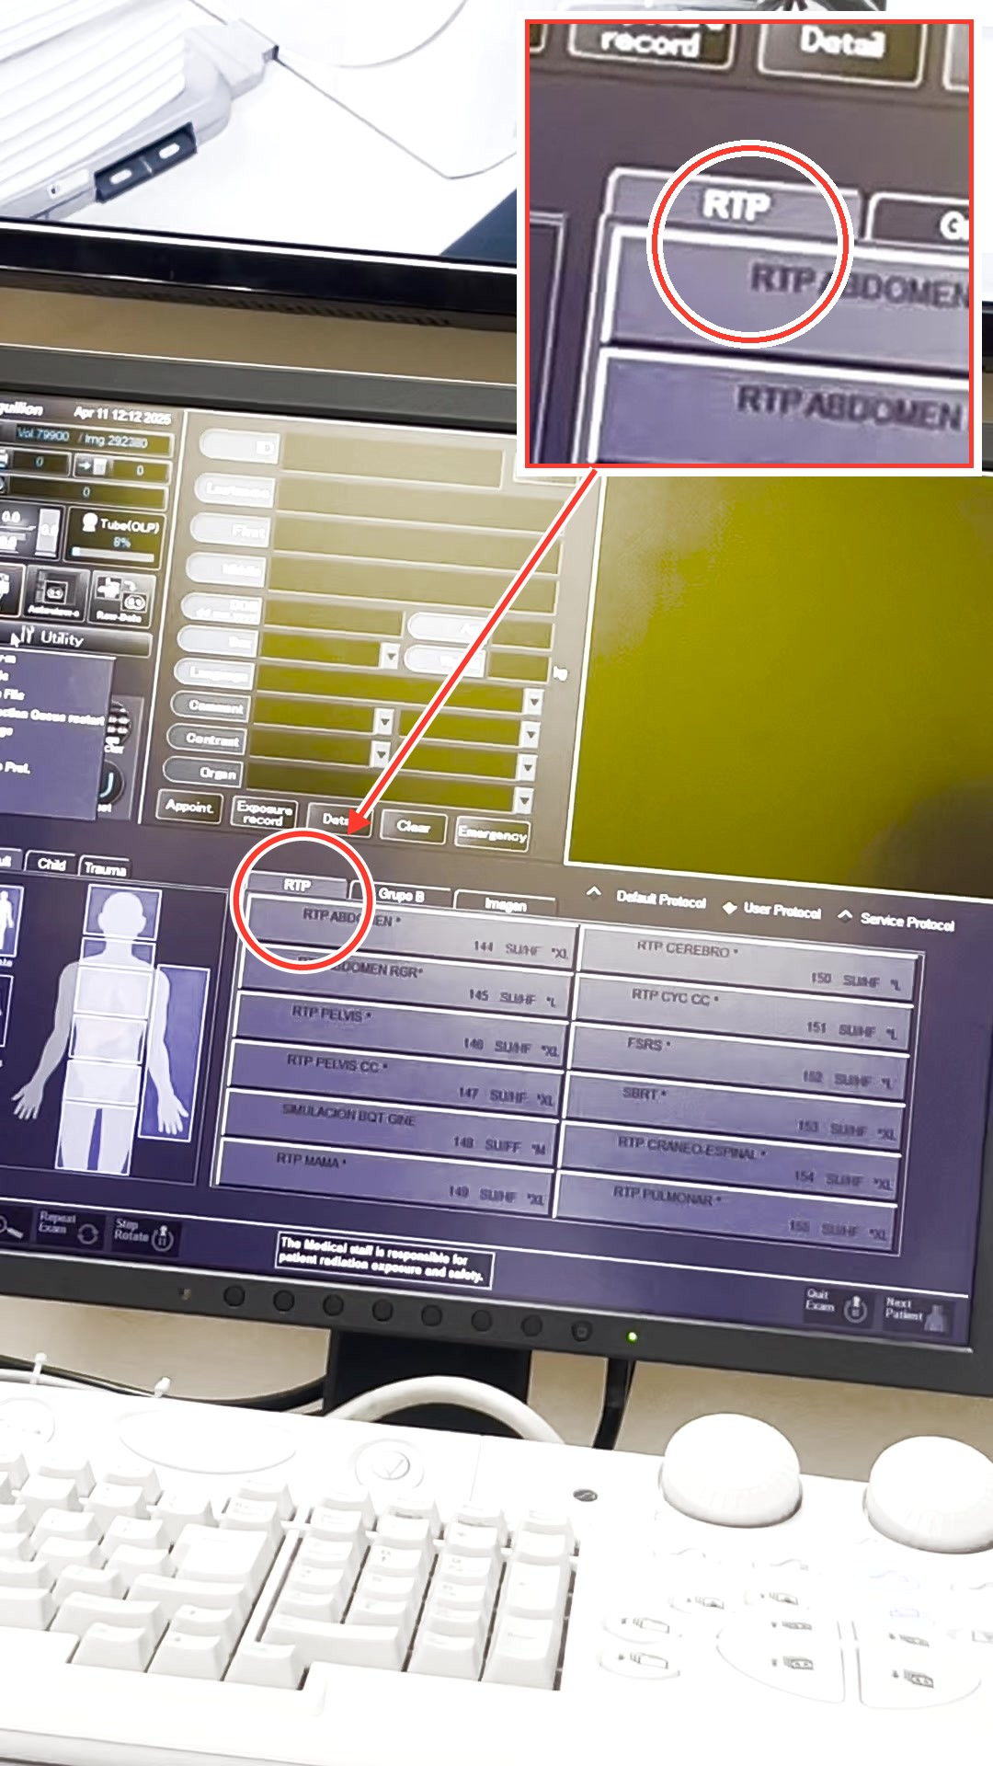  PASO 1 · CONFIGURACION DE PROTOCOLO · 00:01  Iniciar la creacion de protocolo  Se muestra la interfaz principal del tomografo y se inicia la seleccion para editar o crear un nuevo protocolo personalizado. | 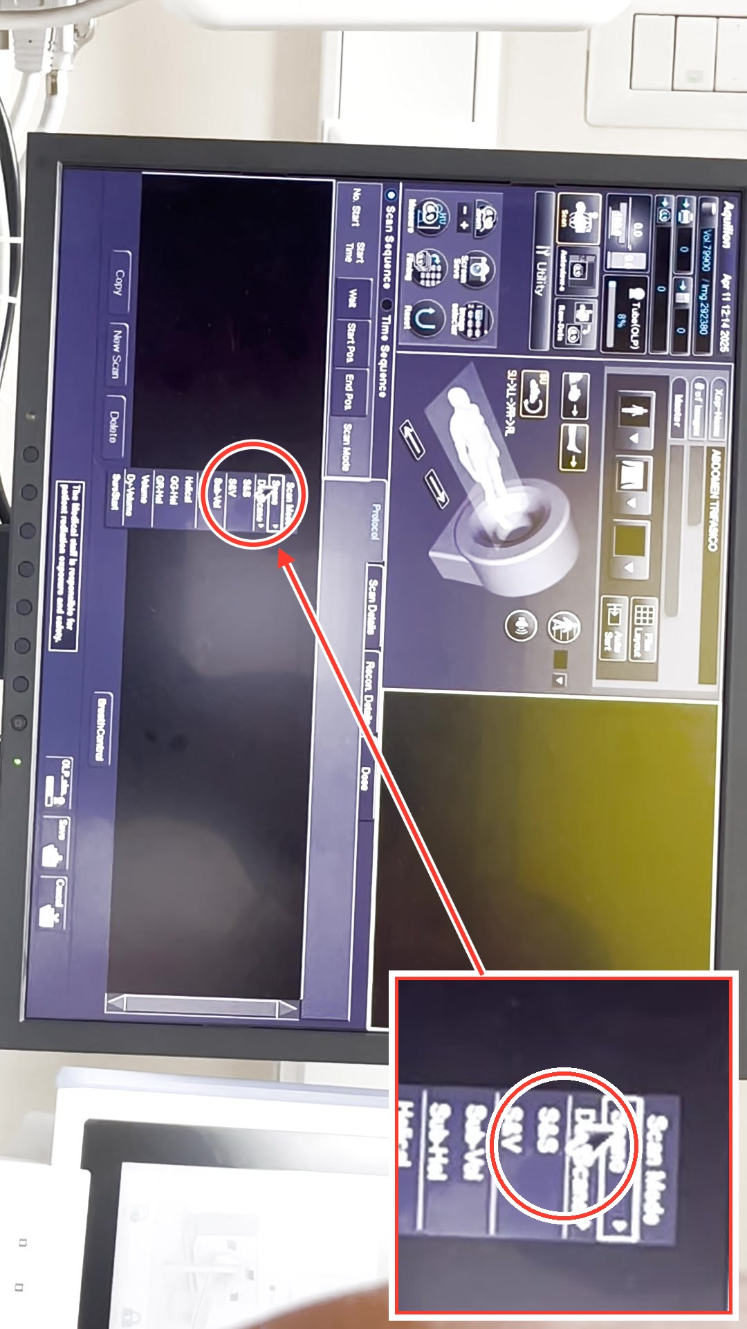  PASO 2 · SECUENCIA DE ESCANEO · 00:27  Definir fases de la secuencia  Se seleccionan y agregan las diferentes fases para el protocolo, incluyendo el dual escanograma, fase sin contraste, fase arterial, venosa y tardia.
Configuracion de Protocolo en Tomografo Pasos 3–4 de 31
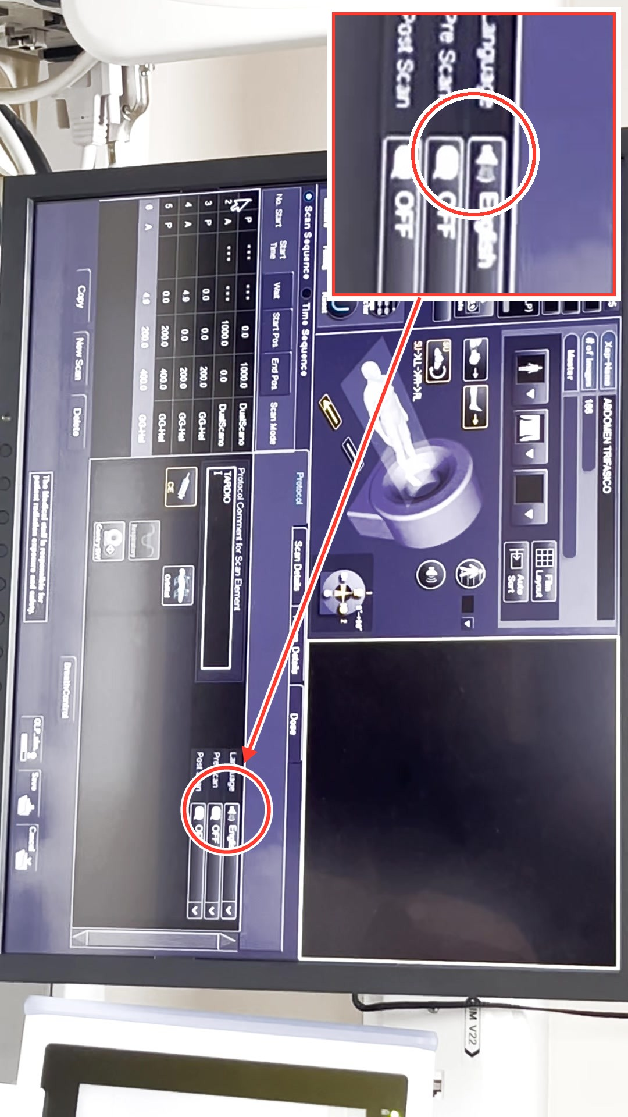  PASO 3 · INSTRUCCIONES DE VOZ · 01:18  Seleccionar idioma de instrucciones  Se cambia el idioma de las instrucciones de voz para el paciente en el menú 'Language' a 'English' o la opción que se requiera. | 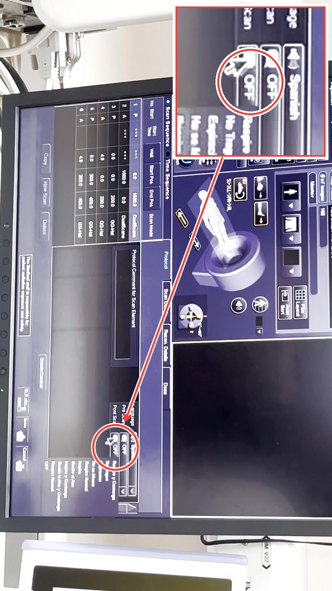  PASO 4 · INSTRUCCIONES DE VOZ · 01:21  Configurar instrucciones de respiracion  Se selecciona el tipo de instrucción de respiración. Al cambiar de idioma a 'Spanish', se despliega el submenú con opciones como 'Respire y Contenga / Respire Normal' o 'OFF'.
Configuracion de Protocolo en Tomografo Pasos 5–6 de 31
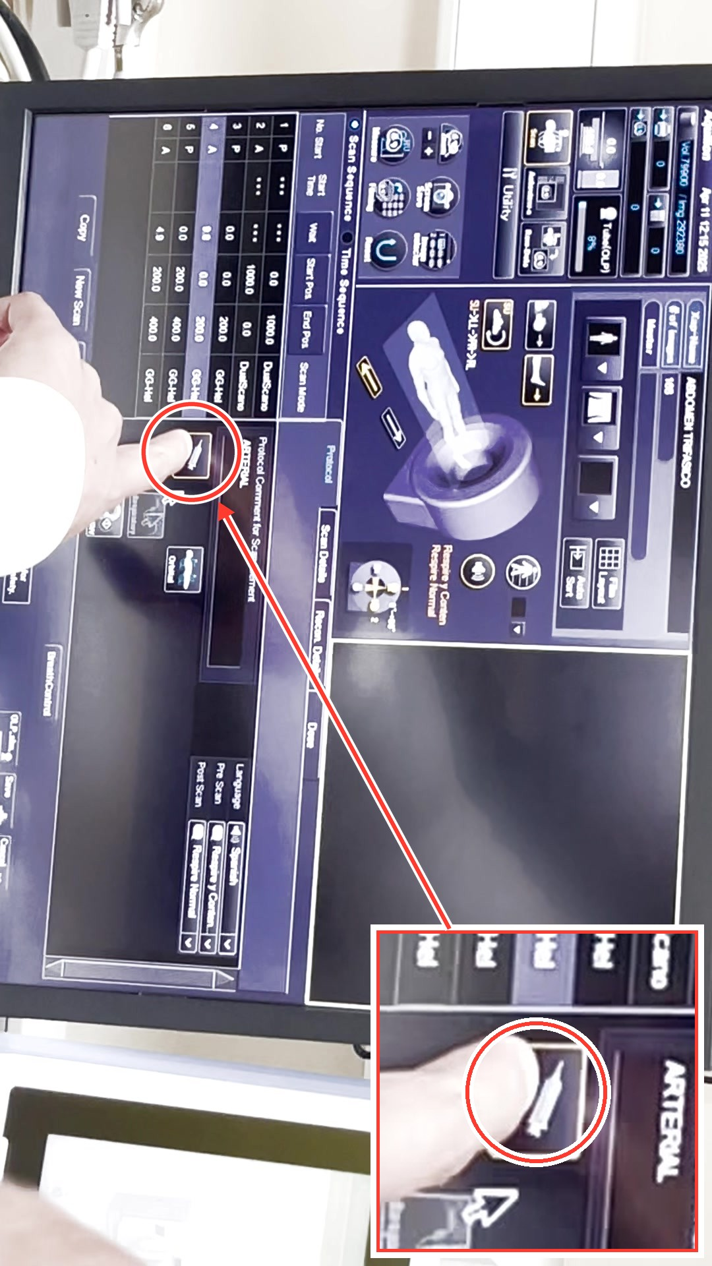  PASO 5 · SECUENCIA DE ESCANEO · 01:43  Ingresar comentarios del protocolo  Se aclara que los comentarios ingresados en el campo Protocol Comment (como 'ARTERIAL' en pantalla) son de uso interno para el operador y no se envian a DICOM. | 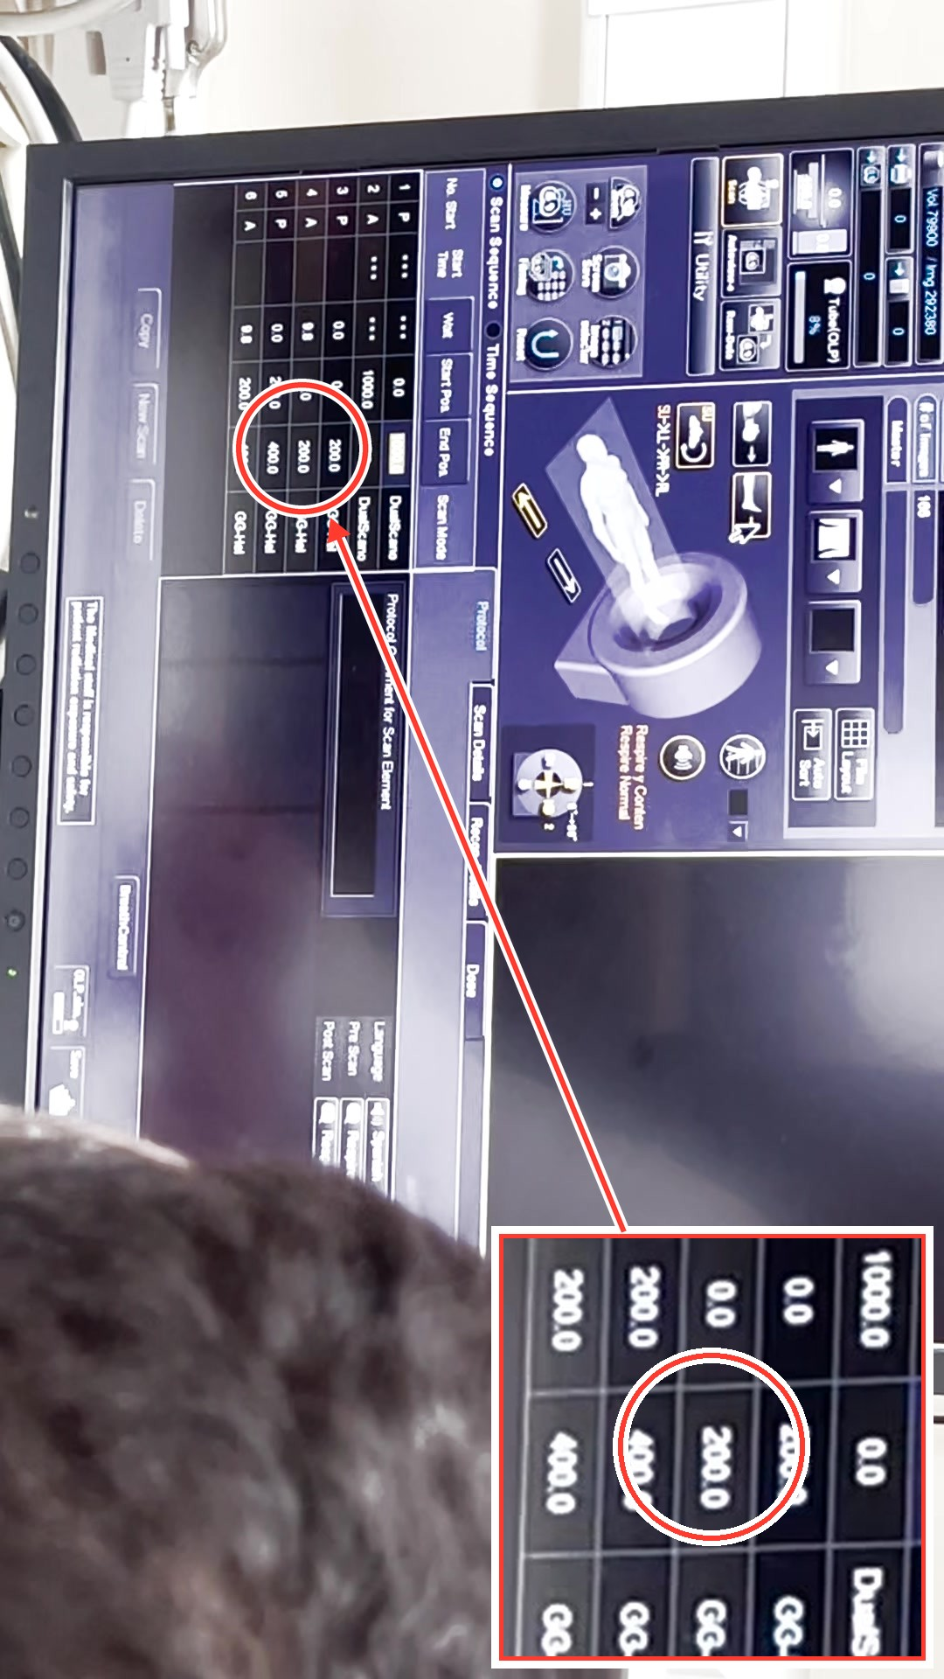  PASO 6 · SECUENCIA DE ESCANEO · 02:08  Configurar rango de escaneo  Se definen los límites del rango en milímetros para cada una de las fases en la columna 'End Pos', con valores como 400.0 o 600.0 según el segmento corporal.
Configuracion de Protocolo en Tomografo Pasos 7–8 de 31
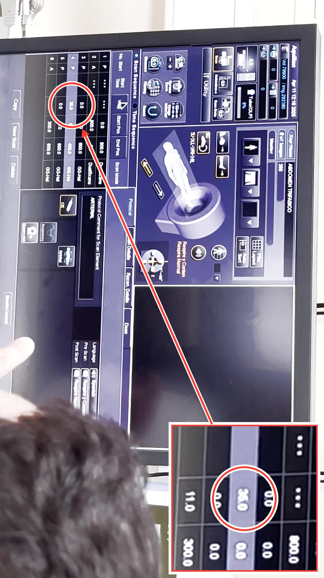  PASO 7 · SECUENCIA DE ESCANEO · 03:02  Ajustar tiempo de espera arterial  Se configura el tiempo de espera en la columna 'Wait' para la fase arterial en 35.0 segundos para dar tiempo al contraste, seleccionando inicio manual. | 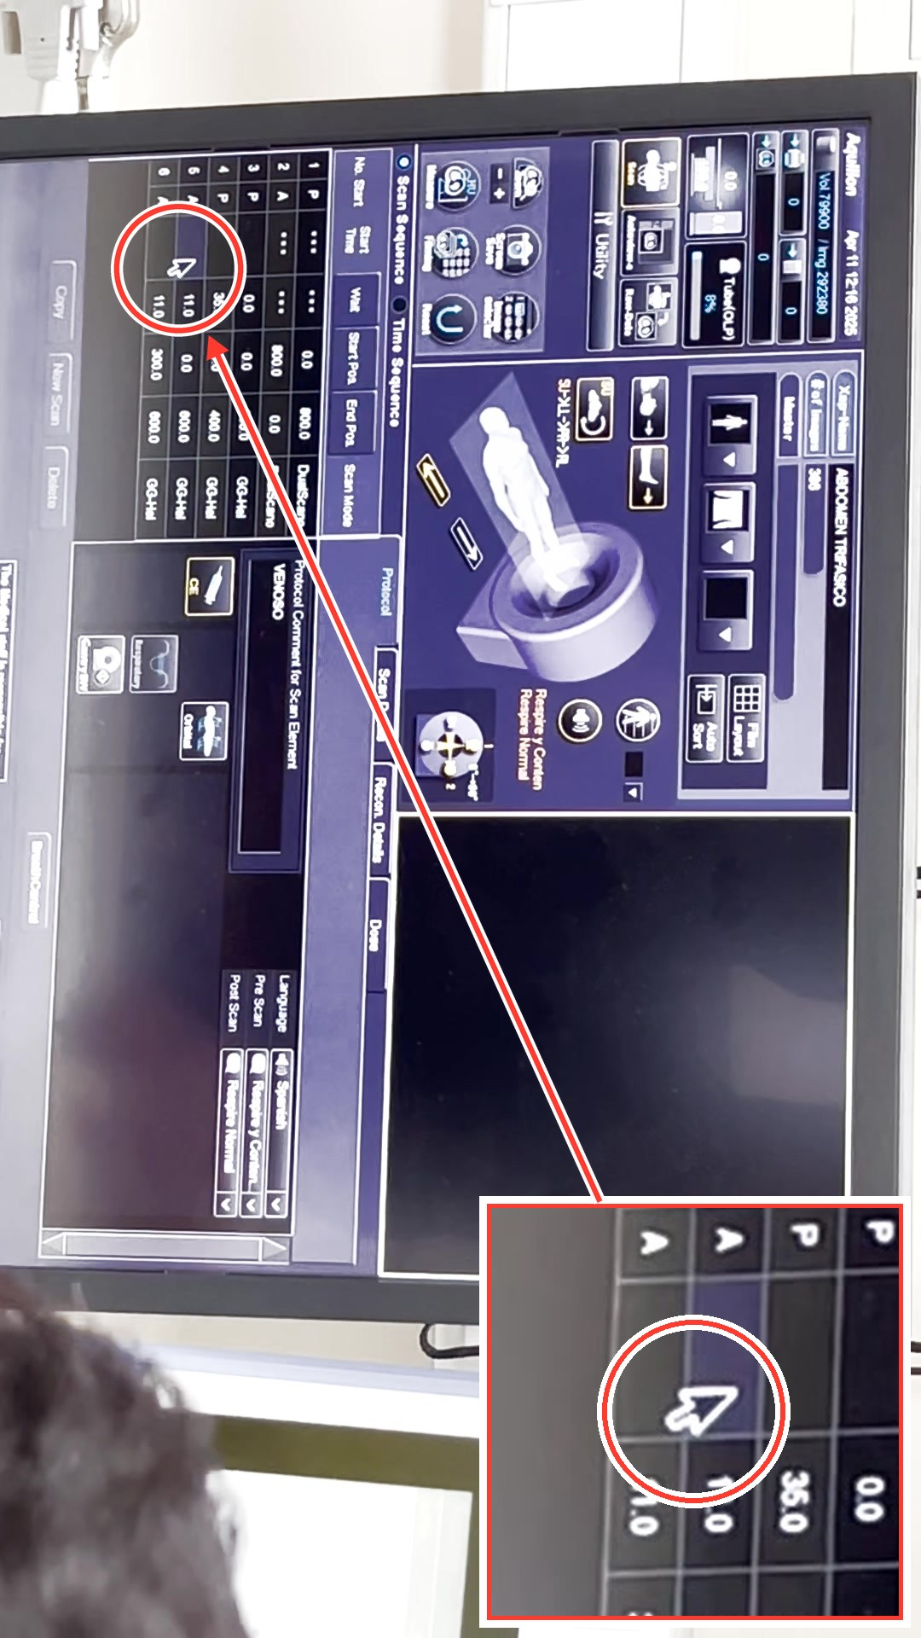  PASO 8 · SECUENCIA DE ESCANEO · 03:13  Configurar fase venosa automatica  Se programa un tiempo de espera automático para la fase venosa, visualizándose la columna 'Wait' con el símbolo de un reloj de inicio programado.
Configuracion de Protocolo en Tomografo Pasos 9–10 de 31
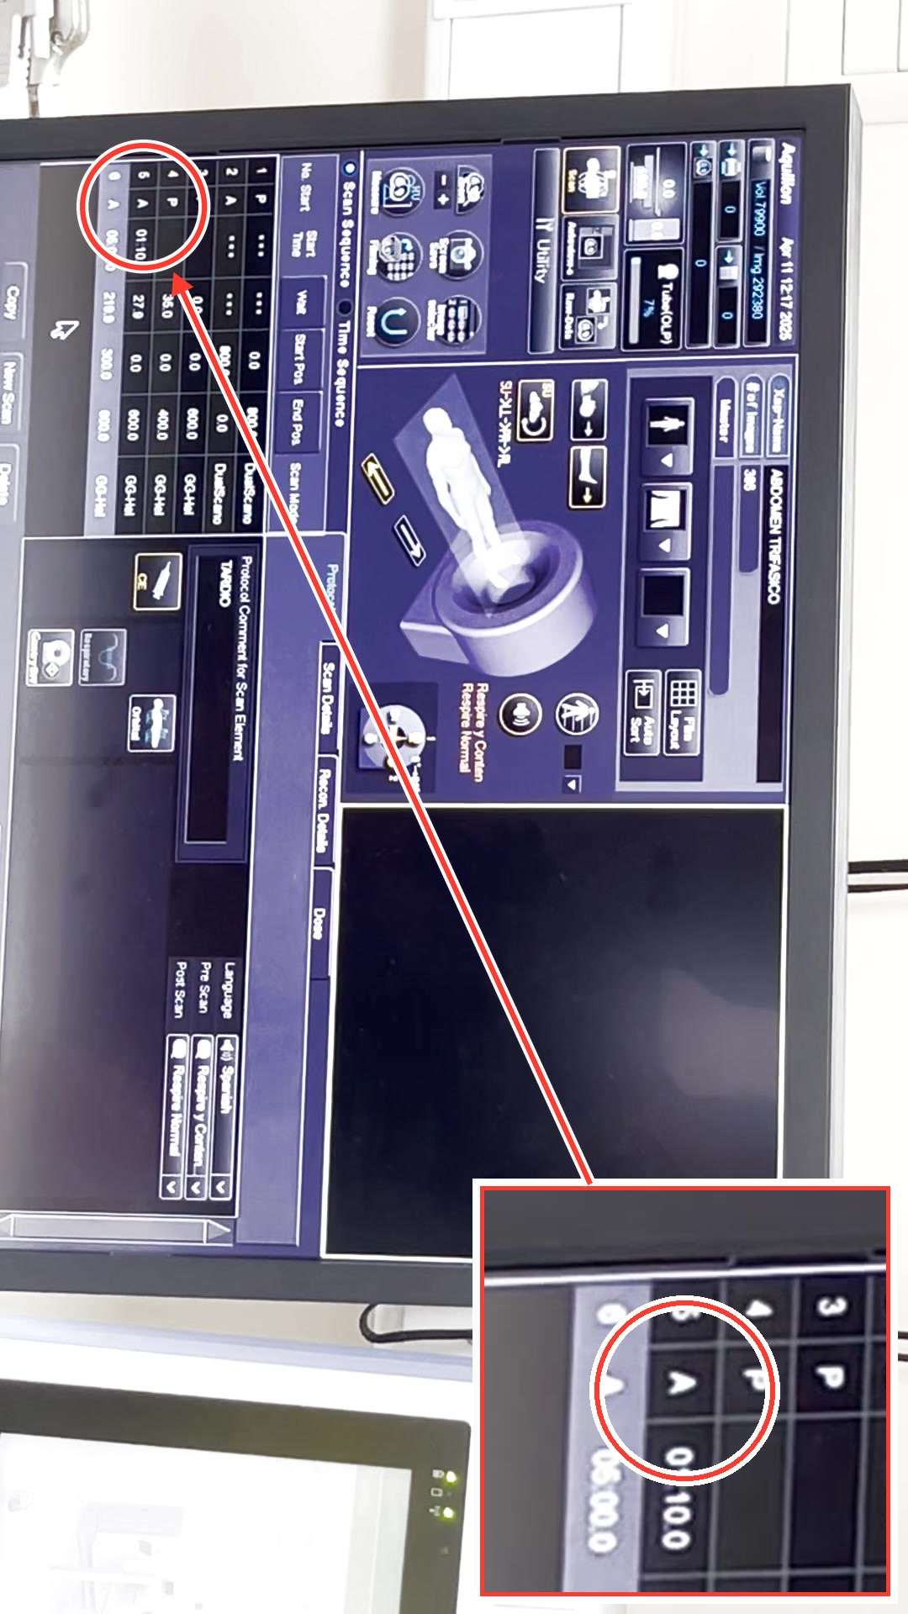  PASO 9 · SECUENCIA DE ESCANEO · 03:23  Configurar fase tardia automatica  Se programa el inicio automático de la fase tardía a los 5 minutos (05:00.0 en pantalla) en la columna 'Start Time'. | 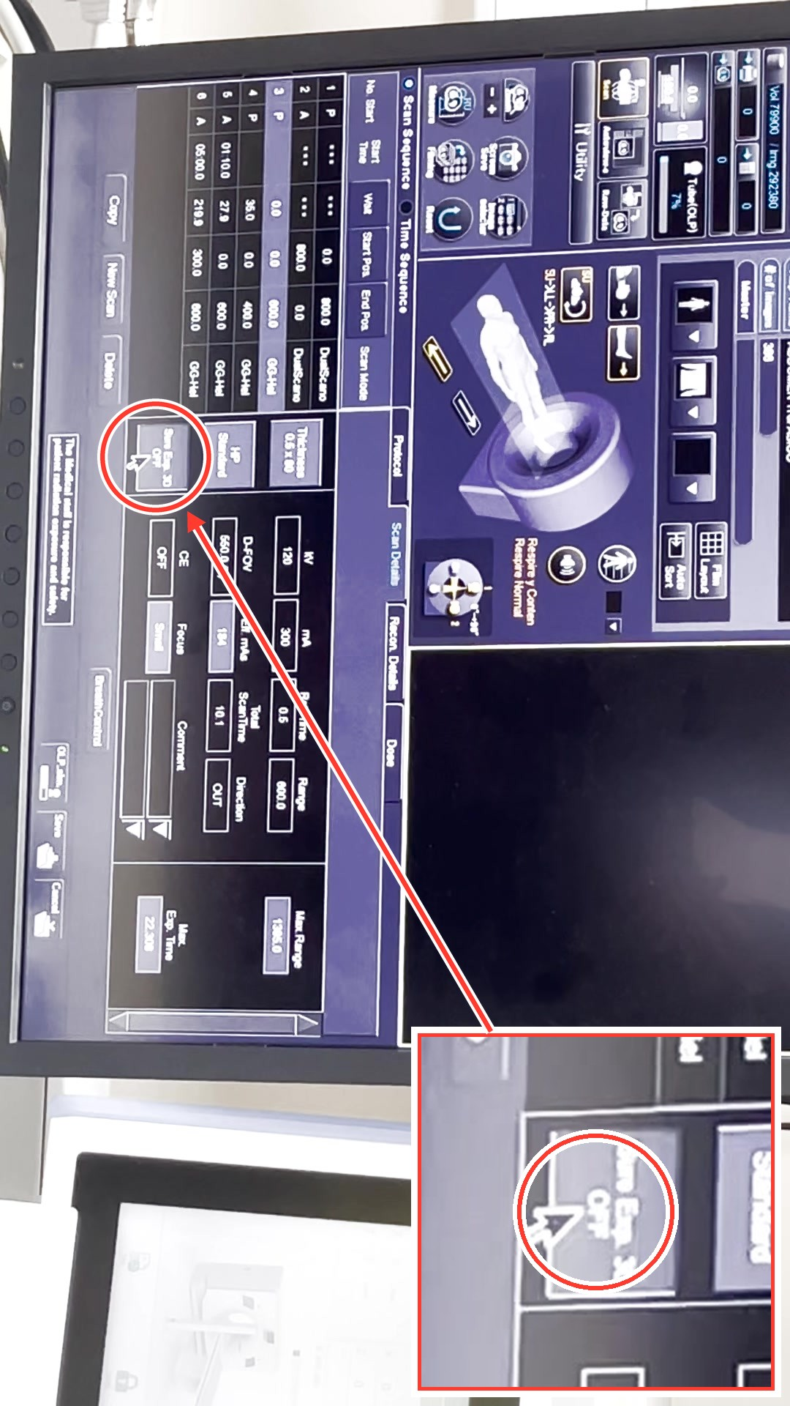  PASO 10 · CONFIGURACION DE DOSIS · 03:36  Ajustar modulacion de dosis  Se explica el ajuste de la modulación de dosis en 'Sure Exp. 3D' según el tamaño del paciente: 'Standard' para personas normales y 'Calidad' para personas más corpulentas.
Configuracion de Protocolo en Tomografo Pasos 11–12 de 31
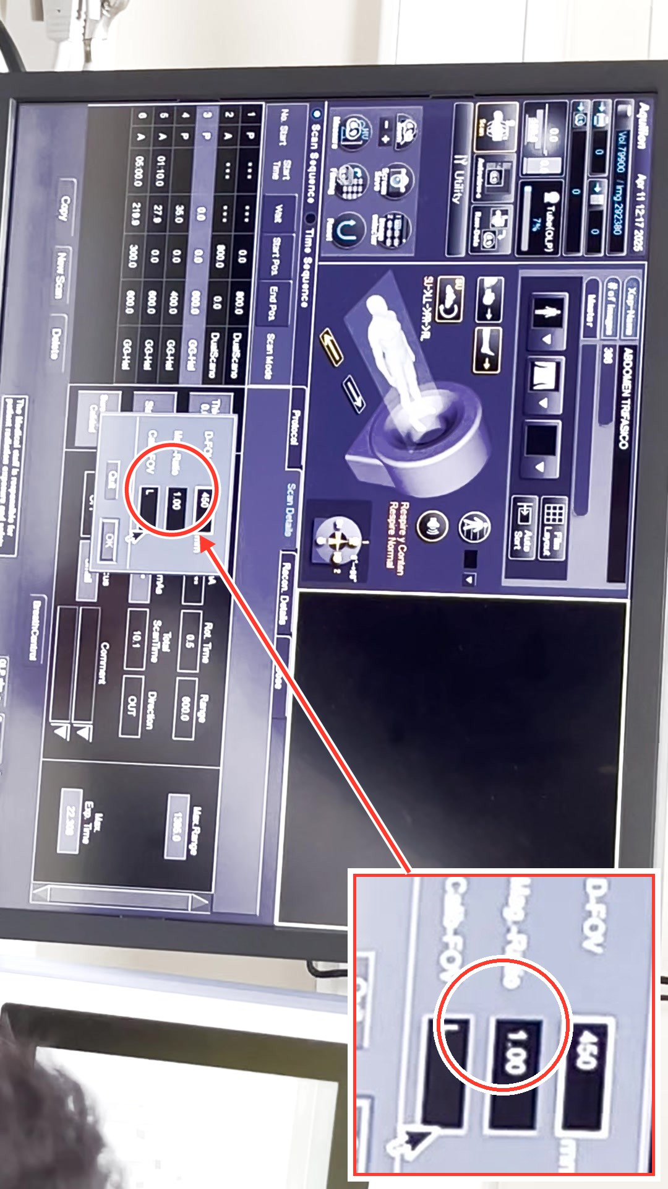  PASO 11 · AJUSTE DE PARÁMETROS DE ADQUISICIÓN · 04:09  Modificar el D-FOV para ajuste visual  El instructor abre el menú de D-FOV, reduciendo el valor original de 450 mm con el fin de alinear la caja de adquisición amarilla con la línea verde punteada para fines de visualización. | 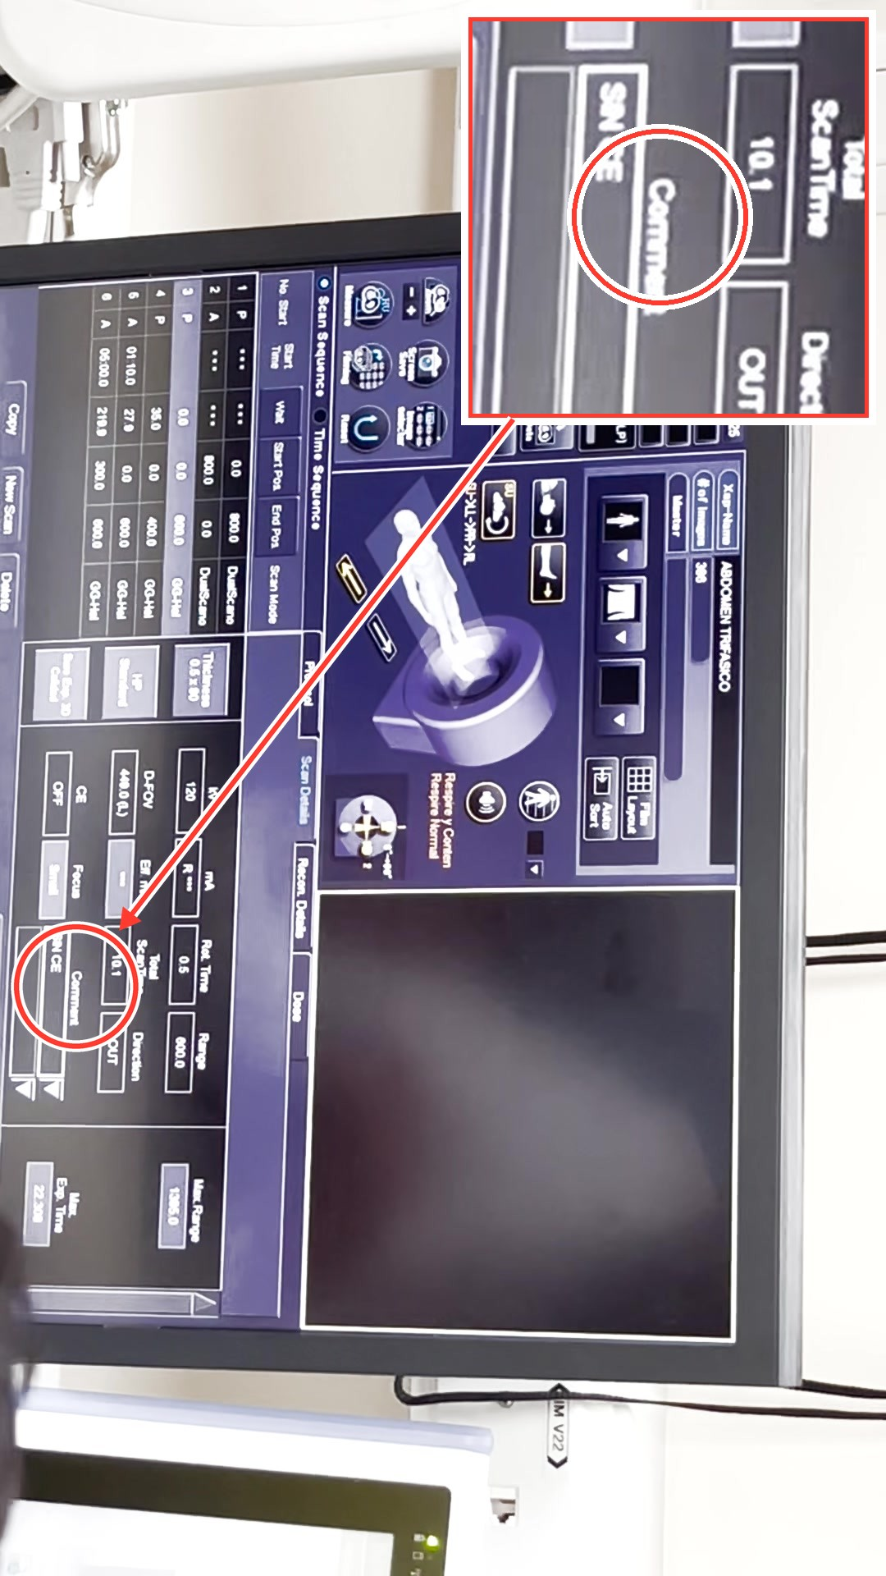  PASO 12 · FASES DE CONTRASTE Y COMENTARIOS · 04:31  Asignar comentario 'SIN CE' al primer escaneo  Se escribe 'SIN CE' (en pantalla se lee 'SIN CE') en el campo Comment de la primera fase para registrar el escaneo sin contraste.
Configuracion de Protocolo en Tomografo Pasos 13–14 de 31
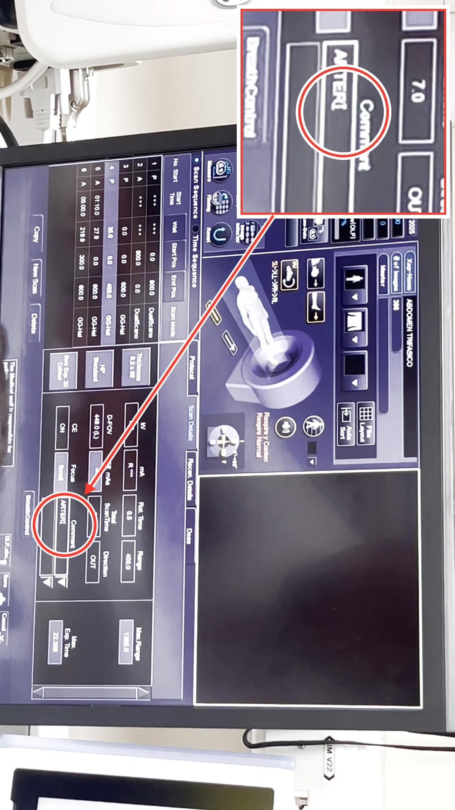  PASO 13 · FASES DE CONTRASTE Y COMENTARIOS · 04:48  Asignar comentario 'ARTERIAL' a fase de contraste  Se modifica la cuarta fila agregando la etiqueta 'ARTERI' (en pantalla se lee 'ARTERI') en los comentarios para marcar la fase arterial del examen. | 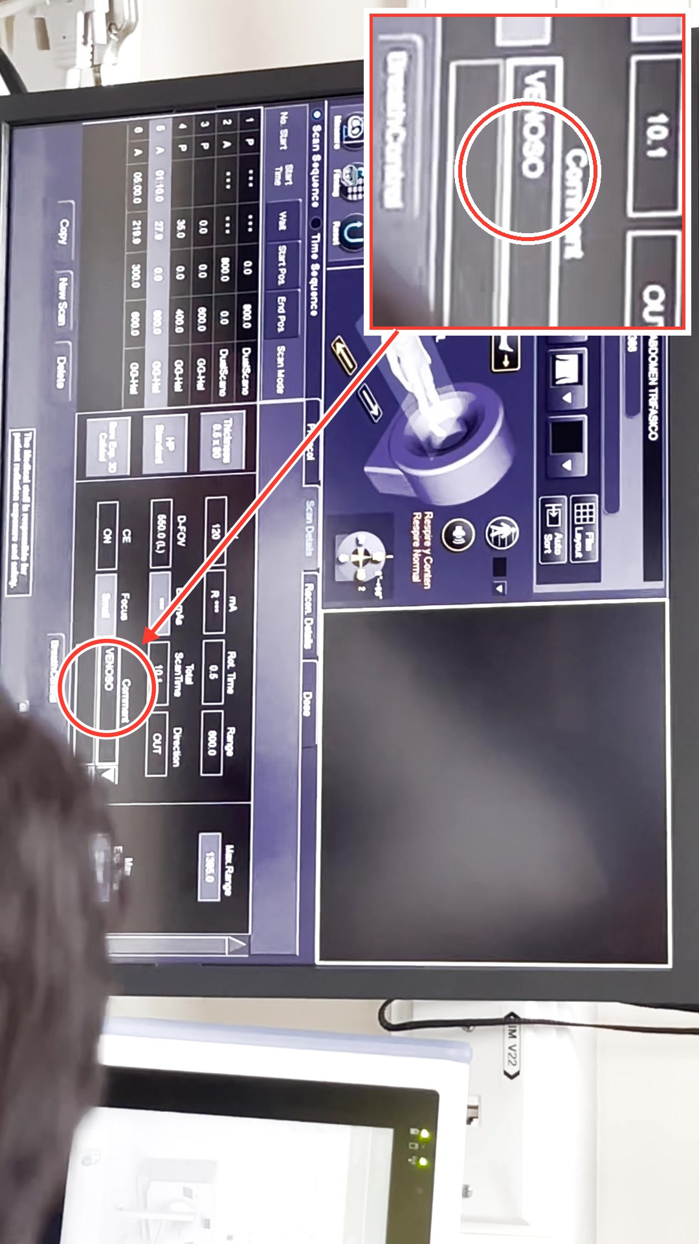  PASO 14 · FASES DE CONTRASTE Y COMENTARIOS · 05:13  Asignar comentario 'VENOSO' a fase portal  Se ingresa el texto 'VENOSO' en el campo de comentario de la quinta fila del protocolo para identificar la fase venosa.
Configuracion de Protocolo en Tomografo Pasos 15–16 de 31
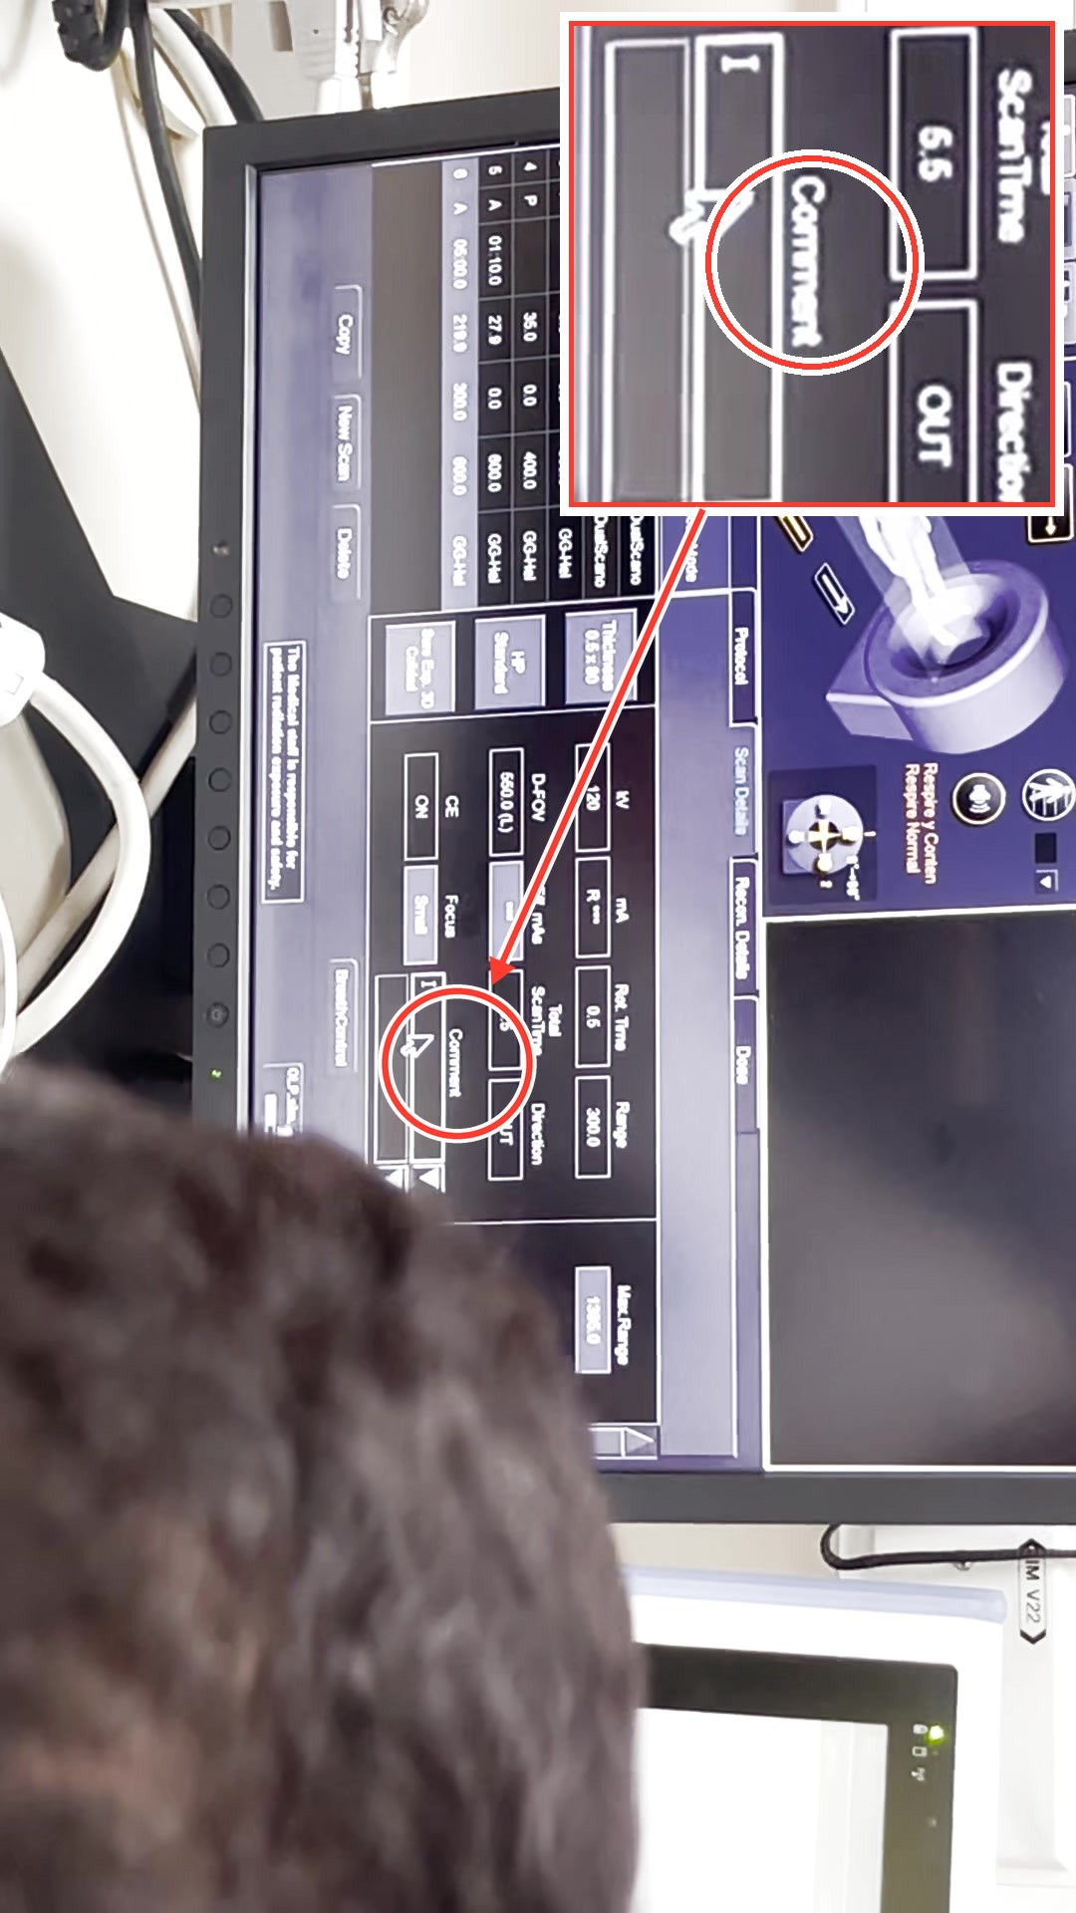  PASO 15 · FASES DE CONTRASTE Y COMENTARIOS · 05:21  Asignar comentario 'TARDIO' a fase tardía  Se rotula la última fila con el comentario 'TARDIO' en el campo Comment para documentar adecuadamente la fase tardía o de eliminación. | 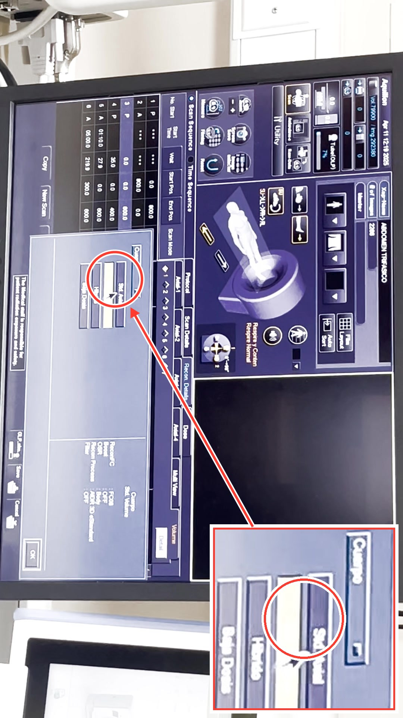  PASO 16 · AJUSTES DE RECONSTRUCCIÓN · 05:38  Establecer reconstrucción estándar de volumen  Se accede a la pestaña de Recon. Details en el primer escaneo sin contraste y se define la reconstrucción de tipo Cuerpo Estándar de Volumen (Cuerpo Std. Volume) para posibilitar MPR posterior de alta calidad.
Configuracion de Protocolo en Tomografo Pasos 17–18 de 31
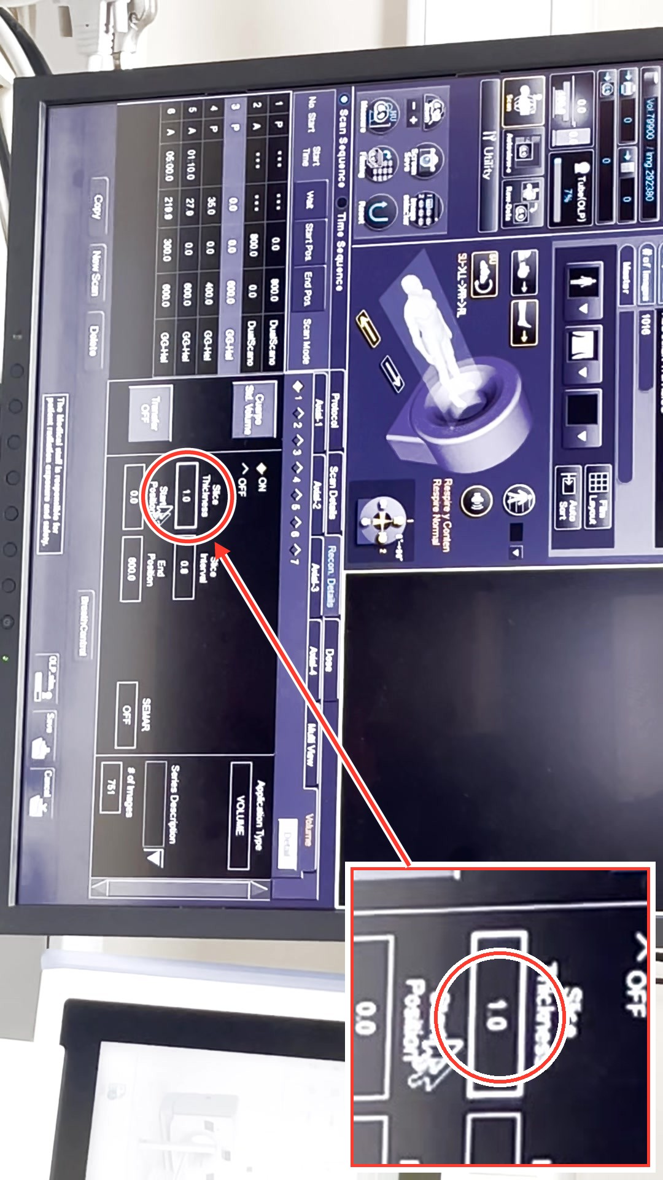  PASO 17 · AJUSTES DE RECONSTRUCCIÓN · 05:54  Configurar grosor e intervalo de volumen  Se ajusta el grosor de corte (Slice Thickness) a 1.0 mm y el intervalo a 0.8 mm para reconstrucciones estándar del cuerpo, que son los valores óptimos recomendados por el fabricante. | 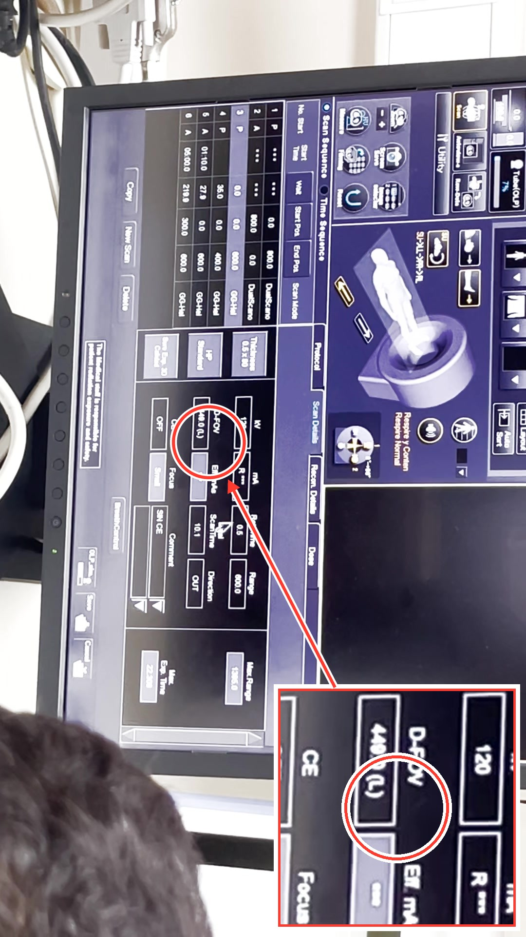  PASO 18 · AJUSTES DE RECONSTRUCCIÓN · 06:16  Configurar reconstrucción de hueso fino  Se muestra cómo, en caso de trauma o indicación ósea, se puede cambiar el tipo de reconstrucción a Hueso Fino (Hueso Fino) para maximizar la resolución espacial en reconstrucciones volumétricas.
Configuracion de Protocolo en Tomografo Pasos 19–20 de 31
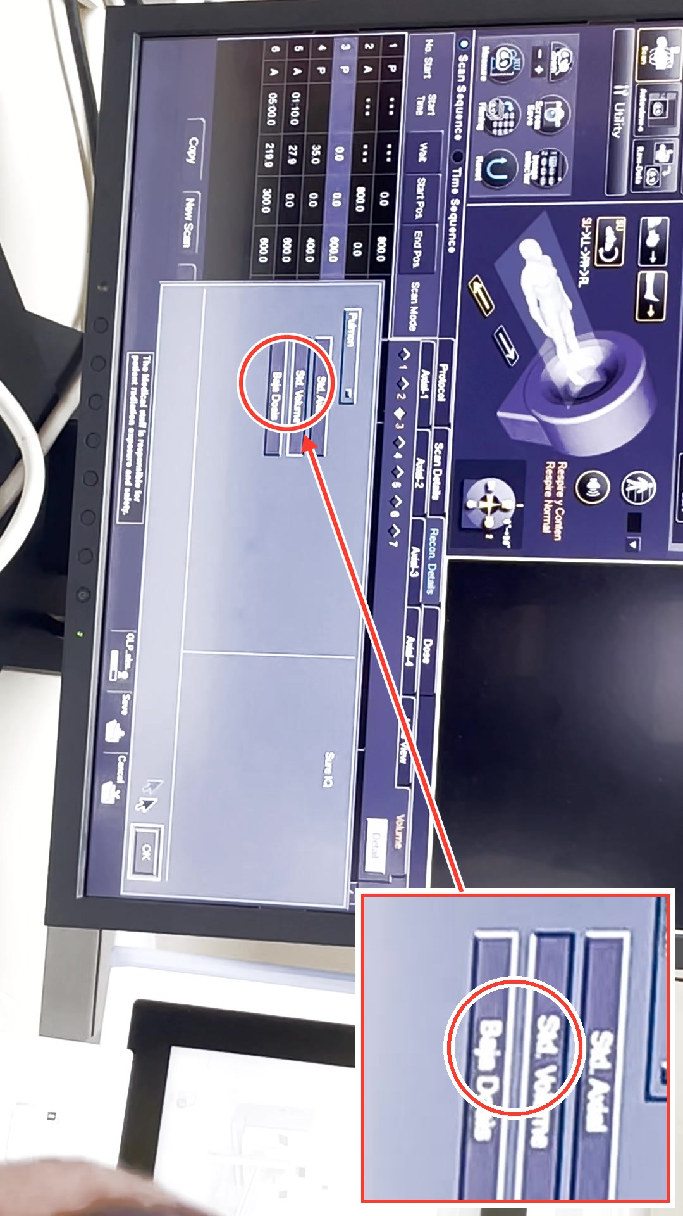  PASO 19 · AJUSTES DE RECONSTRUCCIÓN · 07:41  Añadir reconstrucción pulmonar si es necesario  El instructor explica cómo agregar una reconstrucción pulmonar (Pulmón Std. Volume) al protocolo en caso de requerir un examen de tórax, abdomen y pelvis combinado. | 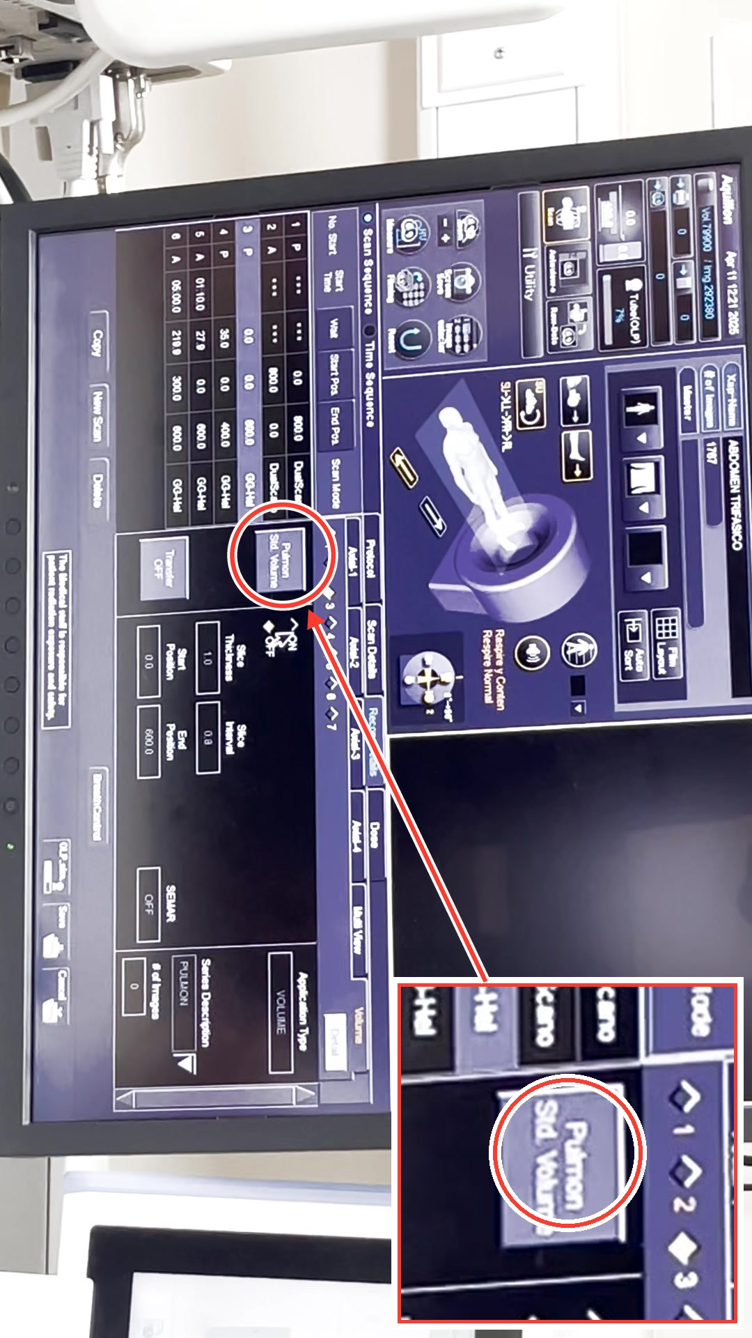  PASO 20 · PLANIFICACIÓN DEL PROTOCOLO · 08:03  Revisar los filtros de reconstrucción predeterminados  El instructor indica que los filtros ya vienen configurados por defecto (por ejemplo, para pulmón) y solo es necesario encenderlos para evitar tener que buscarlos manualmente.
Configuracion de Protocolo en Tomografo Pasos 21–22 de 31
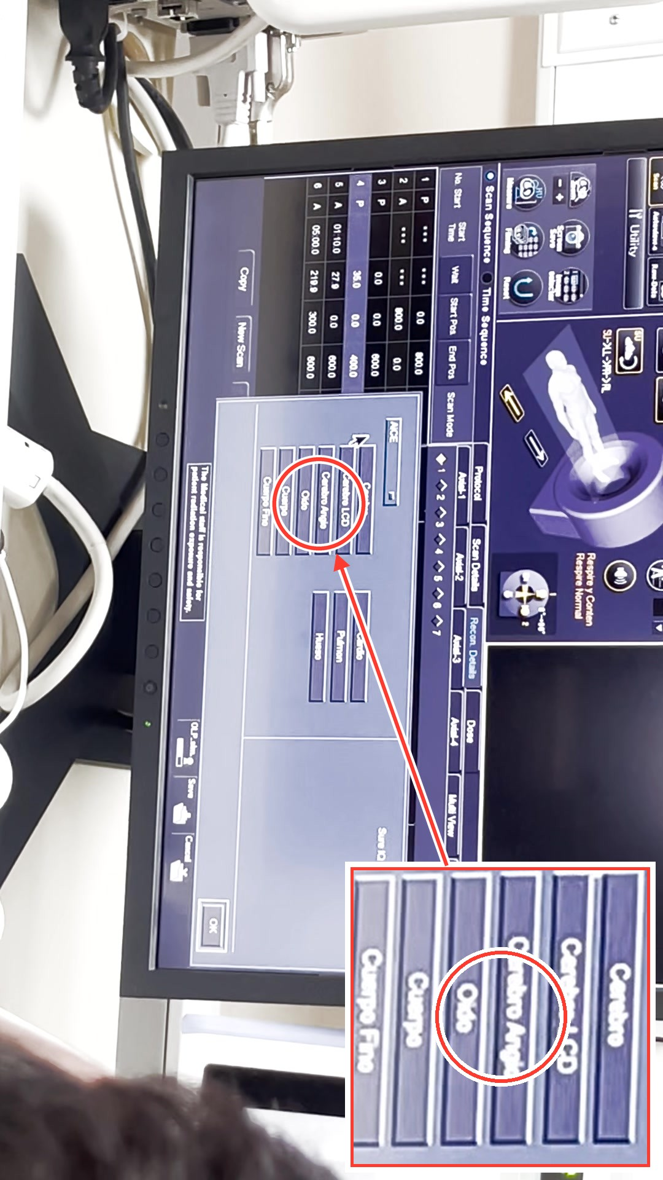  PASO 21 · PLANIFICACIÓN DEL PROTOCOLO · 08:21  Configurar filtro ACE en volumen arterial  Seleccionar el volumen arterial en la lista de reconstrucción y aplicar el filtro ACE Cuerpo para optimizar la calidad de imagen con dosis baja. | 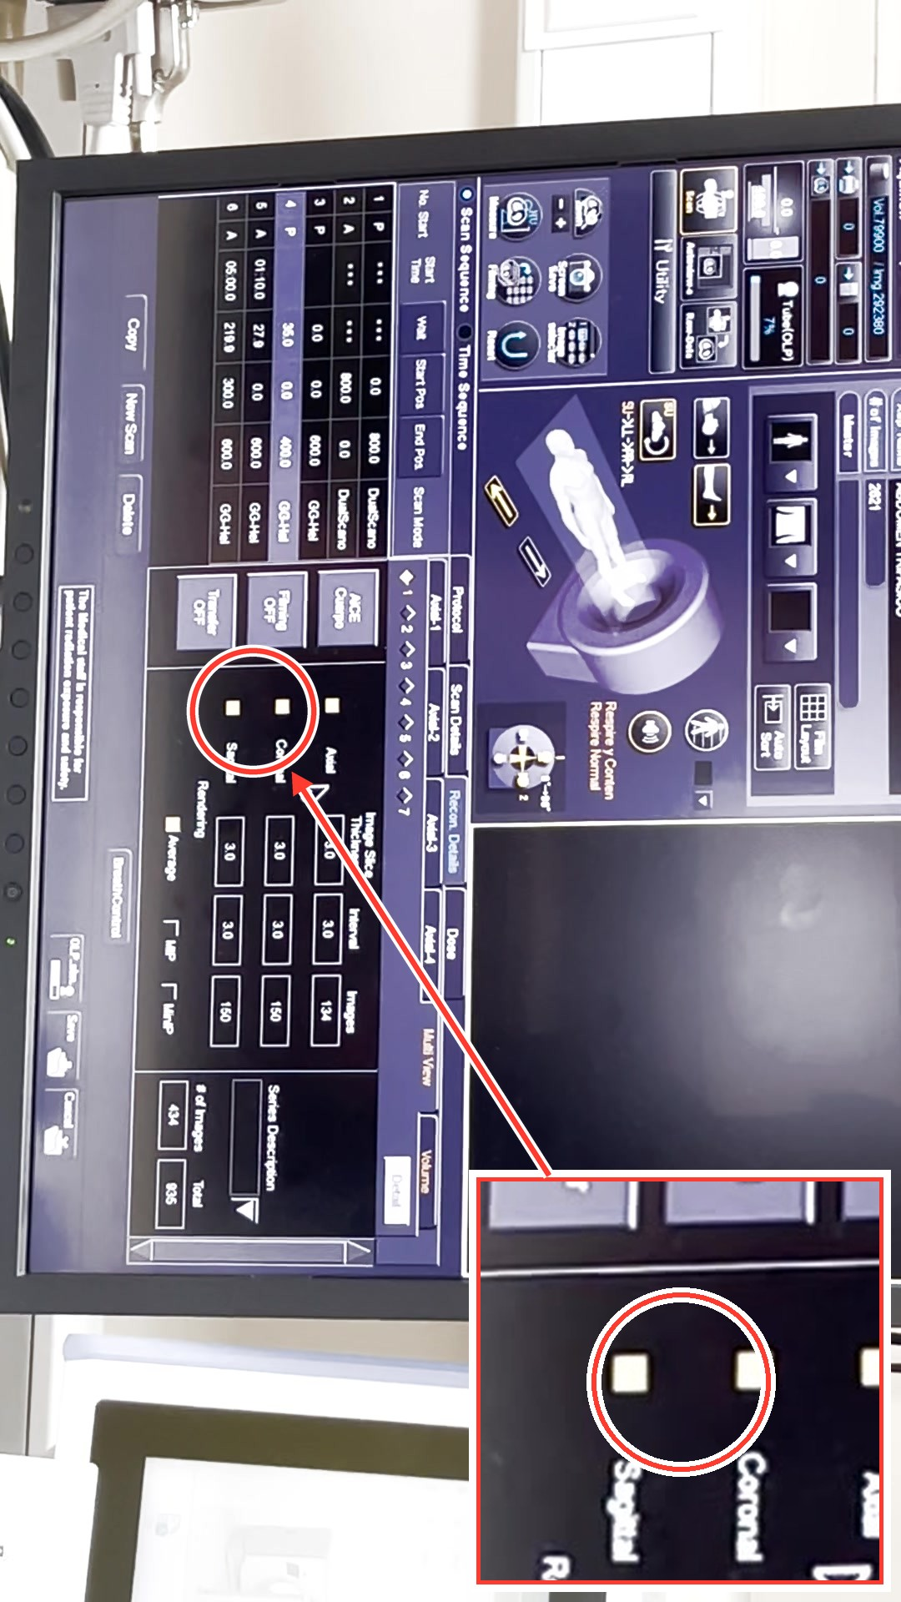  PASO 22 · PLANIFICACIÓN DEL PROTOCOLO · 08:41  Activar los reformateos automáticos  Si el paciente está bien centrado, se activan los reformateos automáticos para que el sistema genere directamente cortes axiales, coronales y sagitales cada 3.0 mm.
Configuracion de Protocolo en Tomografo Pasos 23–24 de 31
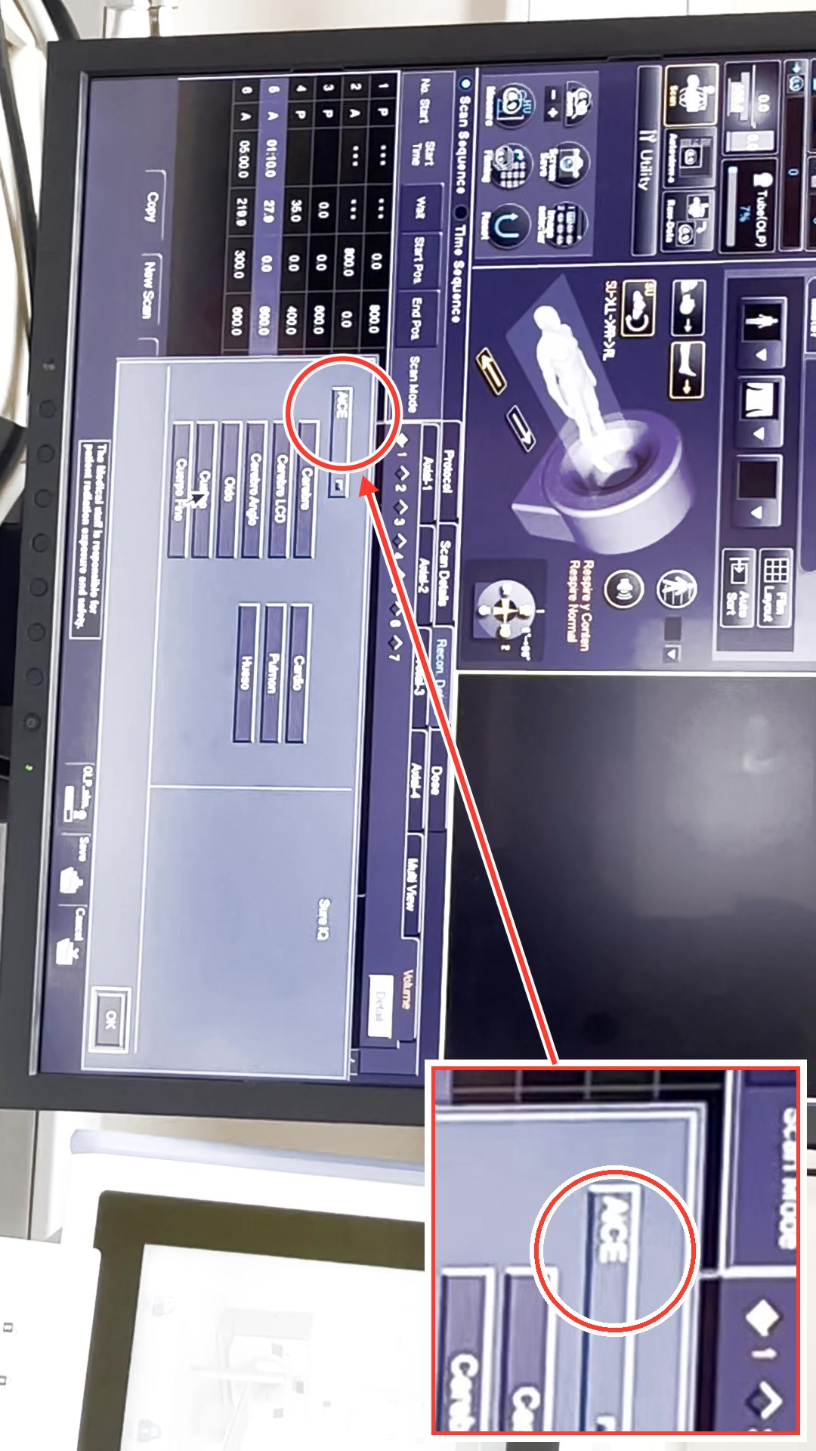  PASO 23 · PLANIFICACIÓN DEL PROTOCOLO · 08:58  Aplicar filtro ACE en fase venosa  Se selecciona la fase venosa y se activa igualmente el filtro ACE Cuerpo, asegurándose de que la descripción de la serie indique 'VENOSO'. | 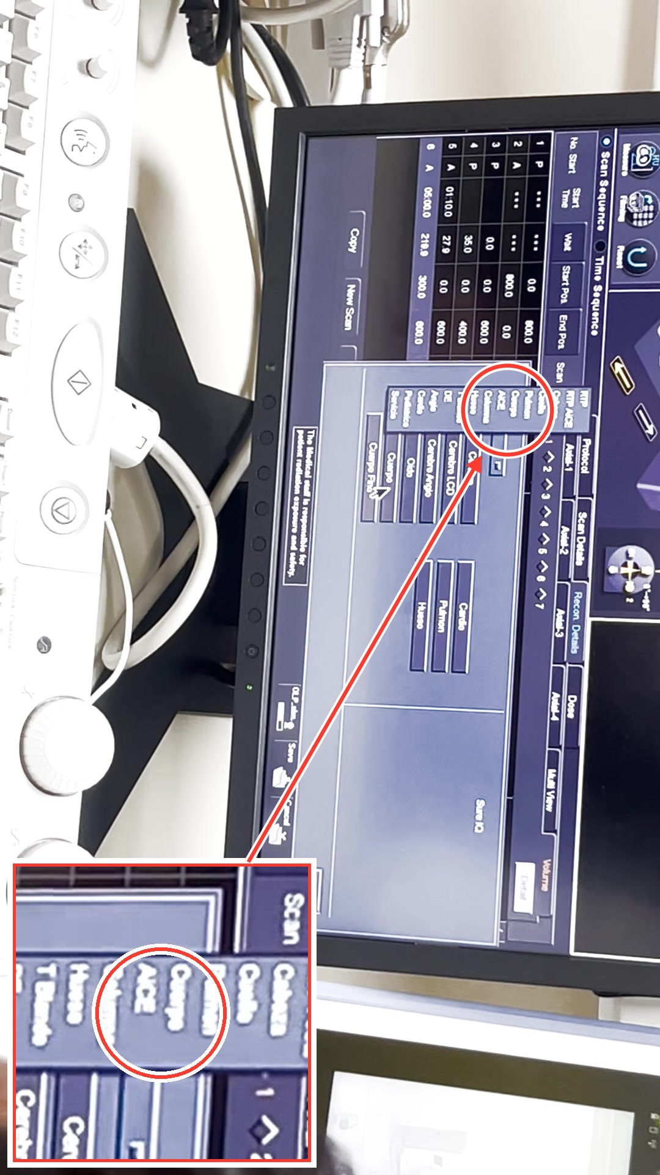  PASO 24 · PLANIFICACIÓN DEL PROTOCOLO · 09:18  Configurar la fase tardía con ACE  Se activa la reconstrucción de la fase tardía aplicando el filtro ACE Cuerpo para mantener la coherencia en el protocolo de abdomen trifásico.
Configuracion de Protocolo en Tomografo Pasos 25–26 de 31
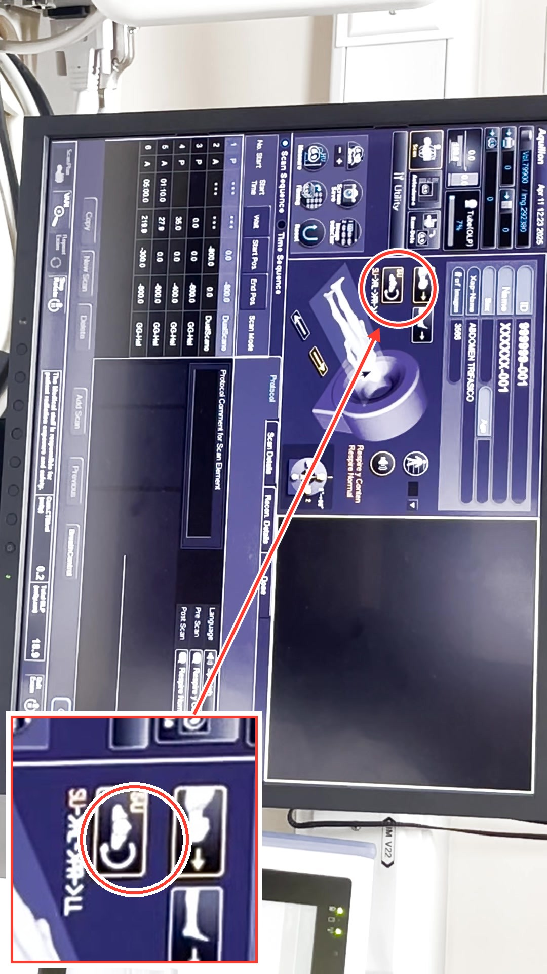  PASO 25 · POSICIONAMIENTO VIRTUAL · 10:04  Modificar la orientación del maniquí  Si la orientación del paciente fue ingresada incorrectamente, se puede cambiar directamente en pantalla (ej. de pies a cabeza, supino a prono) y el maniquí se actualizará automáticamente. | 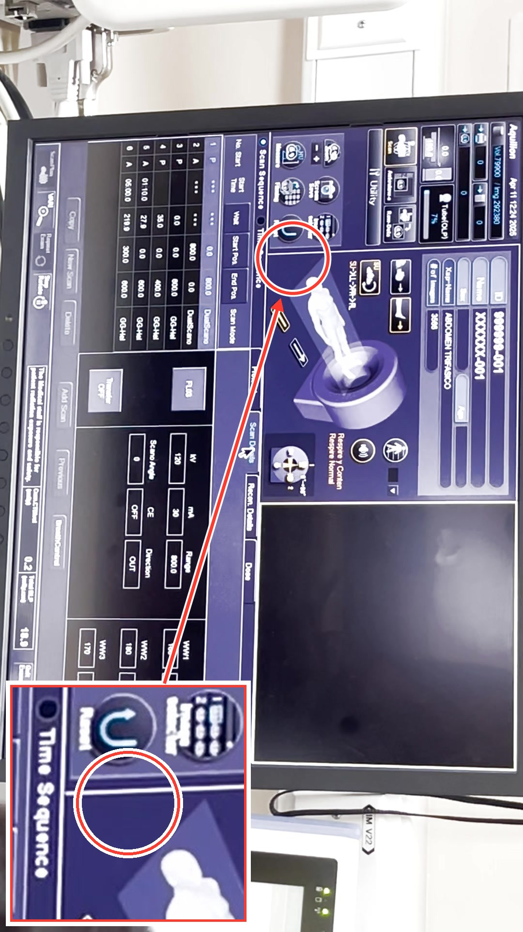  PASO 26 · POSICIONAMIENTO VIRTUAL · 10:27  Ajustar dirección del escanograma (In/Out)  El sistema cambia automáticamente la dirección del movimiento de la camilla (hacia adentro o hacia afuera) al modificar la orientación del paciente.
Configuracion de Protocolo en Tomografo Pasos 27–28 de 31
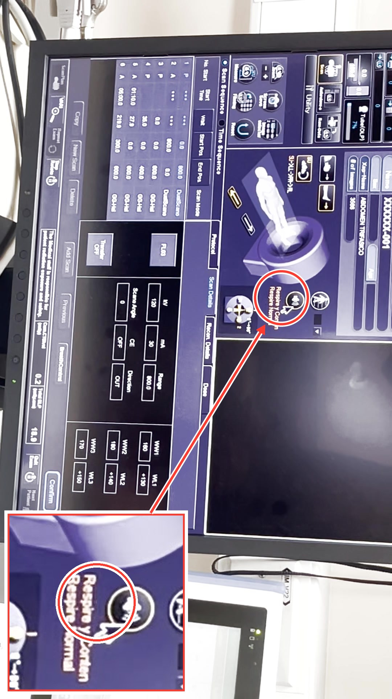  PASO 27 · PLANIFICACIÓN DEL PROTOCOLO · 11:09  Desactivar instrucciones de voz automáticas  Haciendo un solo clic se pueden quitar los audios de respiración automática para todas las fases si el paciente viene sedado. | 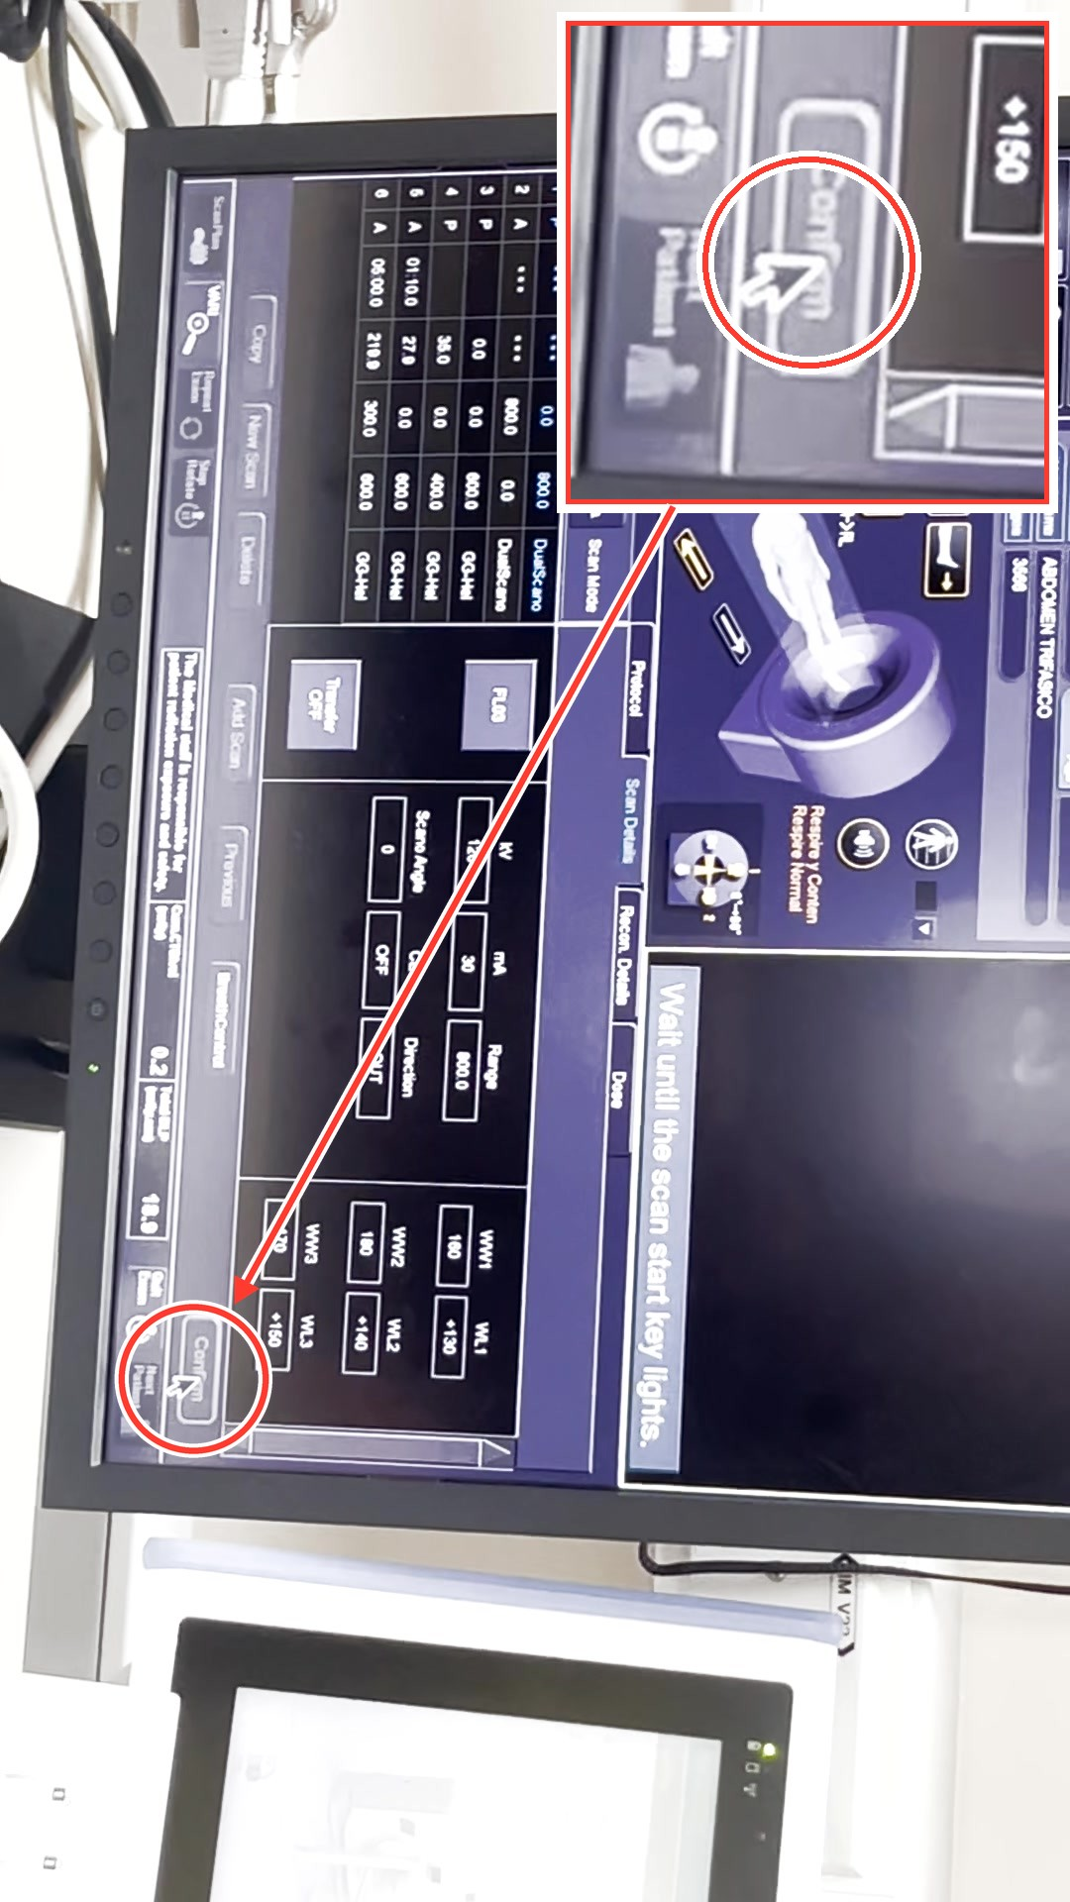  PASO 28 · ADQUISICIÓN DE IMAGEN · 11:18  Confirmar parámetros antes de escanear  El instructor advierte que ante cualquier cambio de kV, mA o reconstrucción, el sistema requerirá volver a presionar el botón 'Confirm' en pantalla.
Configuracion de Protocolo en Tomografo Pasos 29–30 de 31
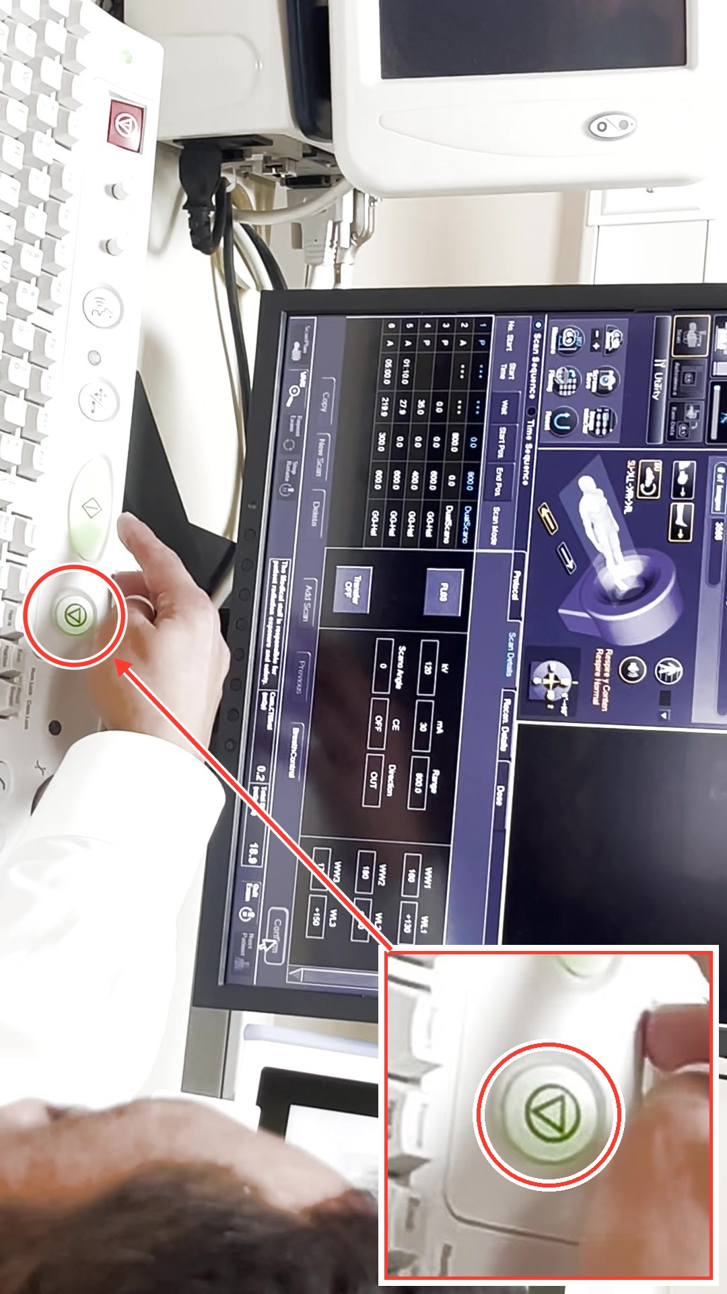  PASO 29 · ADQUISICIÓN DE IMAGEN · 11:31  Presionar botón de inicio para escanear  Cuando el botón físico parpadea, significa que está tomando impulso para asegurar una velocidad constante de la camilla al momento de iniciar la radiación. | 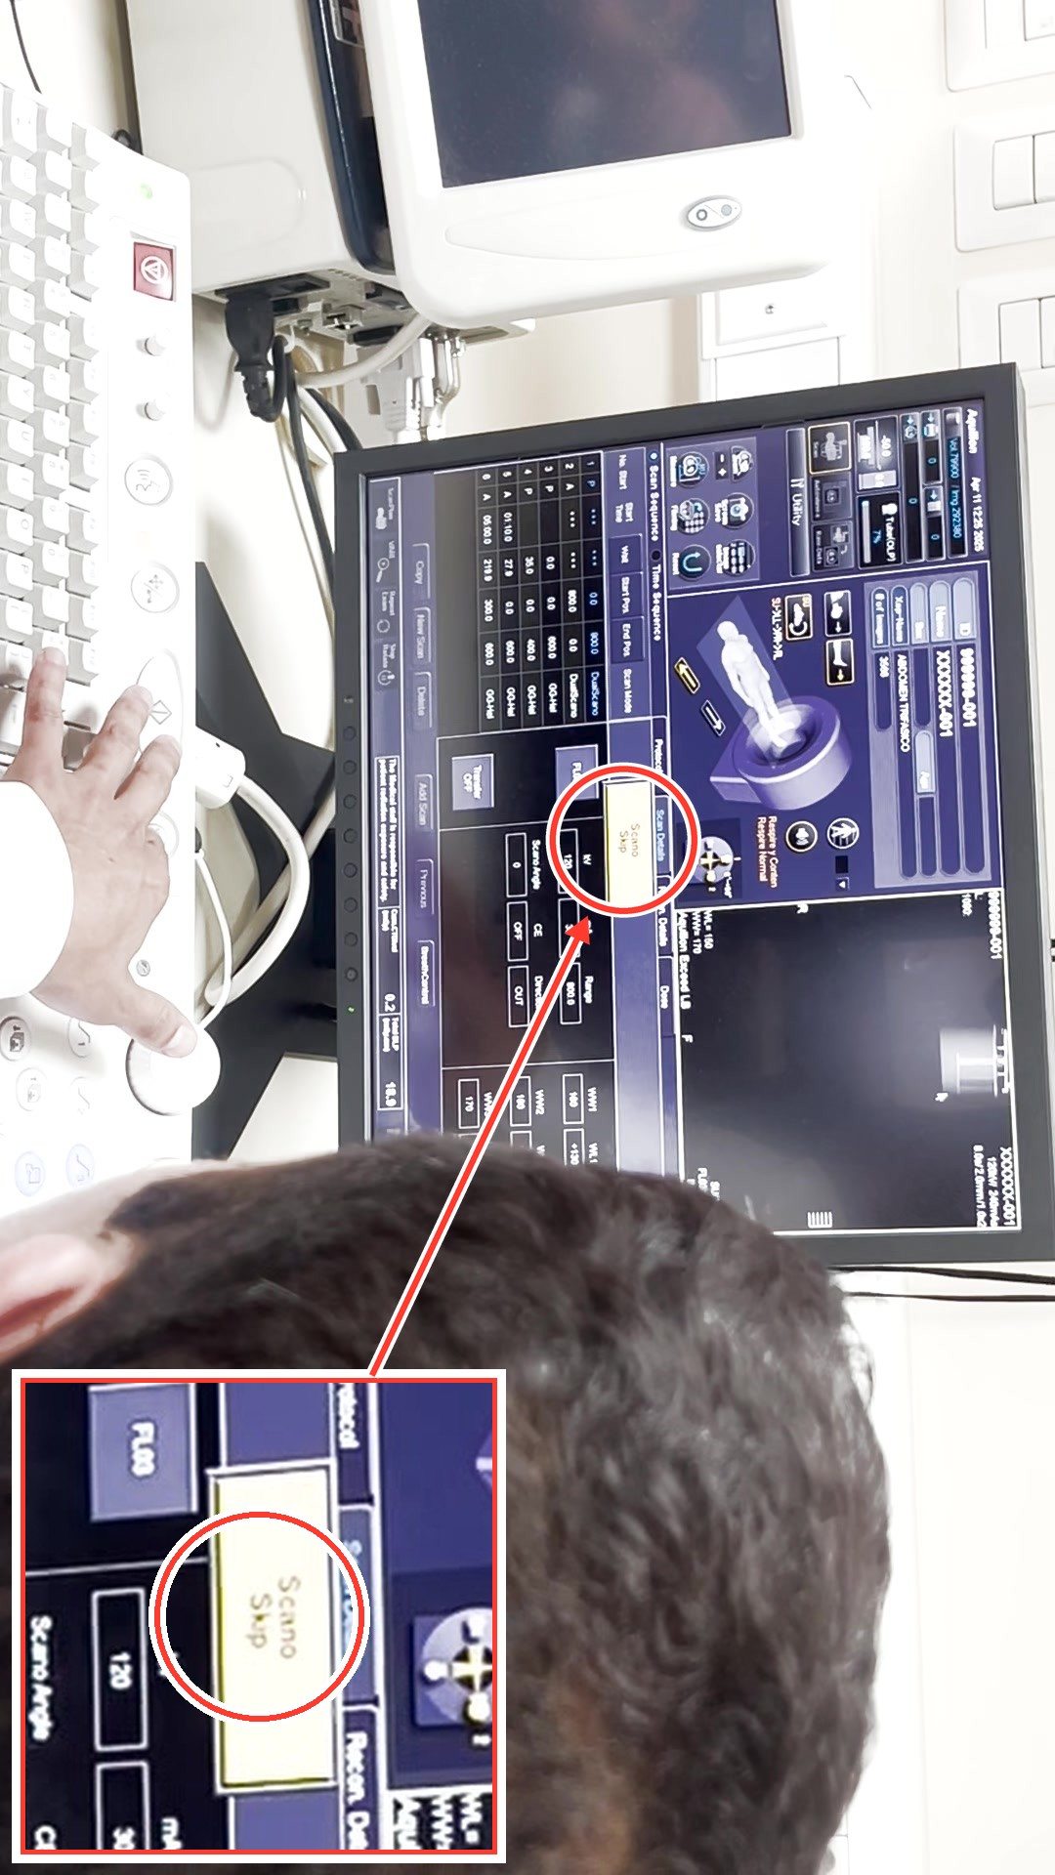  PASO 30 · ADQUISICIÓN DE IMAGEN · 12:21  Abortar o saltar escanograma (Scan Skip)  Se demuestra cómo interrumpir la adquisición presionando el control de parada para abortar la emisión de radiación si es necesario.
Configuracion de Protocolo en Tomografo Paso 31 de 31
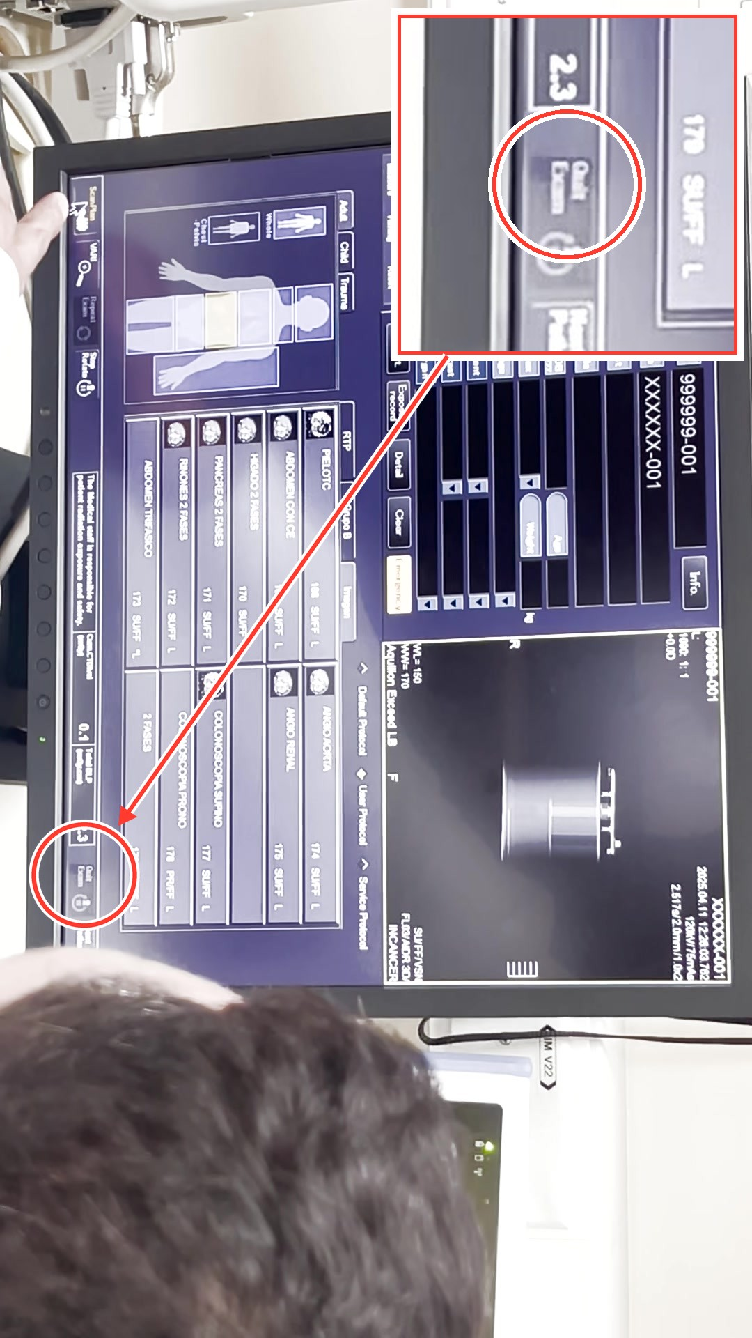
PASO 31 · ADQUISICIÓN DE IMAGEN · 13:12
Desechar y reiniciar escanogramas abortados
Para realizar nuevamente los escanogramas despu s de abortar, se debe seleccionar el botn 'Exit Exam' (indicado en pantalla como Exit Exam), descartar el escanograma previo ('ScanPlan') y volver a cargar el protocolo para el paciente ID 999999-001.
Configuracion de Protocolo en Tomografo Transcripción (1 de 5)
Transcripción del audio
00:00 Entonces, eh
00:02 No, ya, ya. Voy a, oye, ¿habías guardado el protocolo? Vamos a...
00:05 Voy a crear otro de nuevo, ¿ya?
00:09 Acá.
00:15 En...
00:19 O sea...
00:26 O de nuevo, el escanograma
00:30 Y más el helicoidal. Okay.
00:36 Voy a saltarme un poco esta parte, pero más que nada para mostrar la... lo que sería...
00:43 Sin...
00:47 Sin contraste. Esto sería, eh... arterial.
00:52 Este ya lleva contraste, eh...
00:56 Y uno más de de acá.
01:03 Venoso.
01:07 Tardío.
01:14 Okay. Ah... lo voy a dejar aquí para que la simulación guardada como nos pueda servir de de referencia, ¿ya? Esos de acá.
01:28 Entonces, para crear un protocolo, esta es la la estructura del... para crear protocolos. Primero, en Protocol voy generando todo lo que necesito.
01:36 Y le pongo sí, el nombre. Esto no se va a ninguna parte DICOM. Es para ustedes, para que ustedes sepan en dónde están y qué es lo que están haciendo.
01:43 Y debo definir si lleva contraste o no y las instrucciones verbales.
01:48 Entonces, venoso, lo mismo.
01:54 Tardío.
02:00 O sea, no sé, abdomen o puede ser abdomen pélvico. Voy a dejar en 800.
02:07 Y sin contraste, no sé, 600.
02:11 El arterial, eh... es más chico, no sé, 400. Yo lo puedo definir.
02:18 En realidad, este es de 0 a 600 y aquí a lo mejor el arterial va a ser menos, no sé, bueno,
02:24 pero uno lo puede definir para donde sale la caja.
02:28 Luego, el venoso es completo.
02:35 Y el tardío, eh... debería ser más abajo, no sé,
02:40 300 a a 600 para que la caja aparezca más abajo.
02:49 O sea, luego, el sin contraste está.
02:53 Arterial, no, no es automático. Tiene que ser que yo lo presione y que lance, que espere 35 segundos para dar espacio al al contraste.
03:04 Luego, viene el venoso. Este sí yo quiero que sea automático y que se lance a los 70 segundos.
Configuracion de Protocolo en Tomografo Transcripción (2 de 5)
03:13 Entonces, va a esperar start time en base a ese.
03:18 Y digamos que voy a dejar también el tardío en automático a los 5 minutos.
03:25 Y aquí está definido ya esta parte.
03:28 Entonces, ahora yo voy a la a la siguiente.
03:31 Scan Detail.
03:35 En cuerpo size 05 x 80, pitch standard, y la modulación de dosis standard.
03:38 Esto es lo único que ustedes van a tener que cambiar cuando vean al paciente.
03:41 O sea, mudar eh... flaco de gordos lo dejo todo en standard.
03:46 Tiene guatita,
03:49 mudar calidad, y las voy a seleccionar todas juntas.
03:52 Ahí está.
03:57 Eso si ya lo dejé todo en calidad.
04:00 ¿Ya? Eh la modulación viene definida acá, ¿cierto?
04:04 El FOV... bueno, le puedo poner un FOV, ese es el FOV máximo de L, pero le puedo poner 450
04:08 para que la caja amarilla nos salga junto con la línea verde punteada.
04:13 Para que vean un poco la... el cambio, ¿ya? Es algo visual.
04:16 La velocidad de rotación está bien. Este es el tiempo total de esta adquisición
04:19 si fuera de cero a 600 con un pitch estándar, y por ejemplo le puedo poner aquí un comentario para que lo...
04:24 se ubique más. Y así con cada uno. Voy hacia abajo.
04:32 Está bien, calidad, ¿cierto? Bueno, aquí la... 05... y este es arterial.
04:46 Luego el de abajo, el comentario va... ¿El comentario va a ser el nombre de la serie o va a ser el...
04:54 No, en las reconstrucciones van acá van a salir los nombres. Ah, ya. Sí.
04:58 Esto también es... esto también es DICOM, esto se va para algún lado, el comentario de la adquisición.
05:03 Pero es para que lo tengan la serie de acá o cuando se pierdan en dónde estoy.
05:07 Más que nada al principio, después se lo van a hacer de memoria. Y lo mismo acá. Todo todo okay, ¿ya?
05:12 Y esto... tardío. Y luego vuelvo al primero, sin contraste, y la recon.
05:23 ¿Quiero sacarle corte axial de tiro? No, lo que quiero es un volumen.
05:29 ¿Cierto? En este caso, de cuerpo,
05:34 estándar volumen, porque estoy en... en volumen. El axial es cuando estoy en axial.
05:39 Y esto sería iterativo, ¿ya? Eh, no, entre 0.5 cada 0.3 es muy fino.
05:43 Esto es más como para cerebro, muñeca, oído. Para el resto, 1 cada 0.8
05:49 y esos son los dos volúmenes que recomendamos. Fino, 0.5 cada 0.3
05:53 un poquito más grueso, 1 cada 0.8. ¿Y no me deja adquirir más grueso? Sí, tú puedes aquí, todos estos.
05:59 Por ejemplo uno de cinco, si quiero sin contraste que sea de cinco. Eh...
06:08 Ay, no sé por qué no me deja acá...
Configuracion de Protocolo en Tomografo Transcripción (3 de 5)
06:14 Pero sí, se permite hacerlo más grueso. Si no, sacarlo directamente de los axiales.
06:18 Esto está definido para el corte grueso inmediato. La idea del volumen es hacer un volumen fino
06:22 en el cual llevar al MPR, procesar y sacarle el reformateo de buena calidad.
06:28 Porque si es más fino el volumen, los reformateos salen mejores. Y esta cámara es de 0.5 mm
06:34 es la más fina del mercado. Y es cuadrado, o sea, también es una adquisición isotrópica.
06:41 Eso quiere decir que lo que quieres como los cortes axiales, cuando los suma y te los plantea en coronal y sagital
06:47 es simétrico, no es como los otros detectores que son asimétricos, entonces hay un cálculo matemático... Bueno, eso es lo que postula Canon.
06:53 Y por ejemplo este eh sin contraste o...
07:08 su nomenclatura.
07:10 Y por ejemplo a este eh que tiene un óseo, si es de trauma
07:14 hueso fino y está el óseo.
07:22 En el caso por ejemplo que esto fuera tórax, abdomen y pelvis,
07:25 sería podrías ocupar el mismo protocolo.
07:28 Pero ir cambiando estas cosas, por ejemplo cambiar los rangos, ¿cierto? Porque la adquisición es la misma,
07:34 pero lo que va a cambiar fuera de los rangos es que aquí además vamos a necesitar sumarle un pulmón.
07:38 Y ya está listo el pulmón.
07:45 Y si no lo voy a utilizar, lo dejo cerrado por ejemplo.
07:49 O sea, lo puedo apagar en el momento del del protocolo, cuando lo va a tomar.
07:54 Pero si quieren que siempre aparezca cerrado,
08:00 está cerrado por default, pero ya está listo por si digo: "Ah, este sí quiero pulmón", lo enciendo no más, para que no estén buscando los filtros.
08:06 Entonces, todo eso lo podemos dejar listo cuando creamos los protocolos de imagenología.
08:10 Entonces, este estaría listo, y luego voy al arterial.
08:15 Este, no, no quiero un corte, sino que quiero abdomen.
08:20 A esto lo vamos a hacer con AIDR, cuerpo.
08:24 Se va a demorar un poquito más pero va a ser el mejor.
08:29 Ya, entonces esto es...
08:32 ...arterial.
08:35 Aquí tengo el volumen arterial, y quizás si el paciente está bien centrado voy a activar los reformateos para que ya me dé cortes axiales, coronales, sagitales de tres cada tres.
08:44 Bueno, o de los que usted estime, se puede dejar listo.
08:48 Luego voy a... este es venoso...
08:54 ...lo mismo. Activo AIDR cuerpo...
08:59 ...una reconstrucción de imagen para el cuerpo.
09:03 Y esto para que diga que esta es la serie venosa, es importante.
09:10 Y lo mismo ahora para el tardío.
Configuracion de Protocolo en Tomografo Transcripción (4 de 5)
09:15 Enciendo, busco el filtro, que puede ser el iterativo...
09:21 ...de cuerpo. Perdón, este con inteligencia artificial, 1,8...
09:26 ...tardío.
09:30 Y estaría este protocolo, lo voy a guardar.
09:35 Entonces, ahora probemos el fantoma.
09:40 Emergencia, imagenología...
09:45 El fantoma es cortito, así que es un paciente bien chiquito.
09:50 Selecciono el protocolo y lo primero que me pide es el escanograma.
09:56 Yo acá puedo ver, "Oh, sabés que me equivoqué, no, era la cabeza primero, el paciente lo sentaron por la cabeza". Clic acá y cambio el maniquí.
10:05 "Oh, sabés qué, no era supino, era prono". Clic acá. Si es que estaba inclinado a la derecha lo dejos así, prono, ahí está. Y si no, a la izquierda.
10:15 O acá, y si no, "Ah, no, era los pies primero", clic. Y ya cambia el maniquí de acuerdo a cómo está el paciente.
10:26 Y eso también hace todos los cambios de acá, el in/out, por ejemplo si primero era out...
10:34 ...este es el movimiento de la camilla, entonces primer escanograma...
10:39 ...uno, es el anteroposterior.
10:44 El dos, lateral, y de ahí ya viene el tres, el helicoidal.
10:49 También puedo cambiar el sentido, digo "No, el primer escanograma ¿dónde lo centraste? No, para que entre", "Ah, es para que salga", "Ah, okay, clic", y el primer escanograma es out.
10:59 Entonces es así de simple para no tener que estar cambiando tantas cosas.
11:02 Lo otro, yo puedo seleccionar todo y quitarle de aquí el audio, "No, no quiero instrucción verbal porque viene sedado".
11:11 Entonces hago clic y se lo saco a todo. Ahora le voy a confirmar el escanograma.
11:17 Siempre que ustedes hagan un cambio de aquí o del mAs o de una reconstrucción, siempre se va a salir y les va a pedir confirmar de nuevo.
11:26 Al confirmar, ya vamos a hacer la radiación. Parpadea, eso quiere decir que no va a irradiar inmediatamente.
11:36 Lo que está haciendo es tomar impulso, fíjense que la camilla tiene que salir, yo voy a presionar y la camilla va a entrar un poquito, miren.
11:43 ¿Se fijan? El porqué, porque yo quiero iniciar aquí la exploración, entonces la camilla se tiene que mover y por la inercia estática...
11:55 ...es más fuerte que la cinética, entonces al principio empieza a mover y empieza más lento, entonces aquí va a ser como... entonces al tomar impulso se asegura que en este espacio alcanza a tener una velocidad constante, alcanza el máximo.
12:08 Entonces, cuando pasa por el punto de inicio, la velocidad es constante, por eso toma impulso.
12:13 Cuando está fijo, viene la radiación sí o sí, voy con esto.
12:21 Voy a, voy a abortar el primer escanograma porque estoy tomando aire. Al apretar este, aborto el segundo escanograma también.
12:31 ¿Se fijaron que aquí salió un "scan skip"? El "scan skip" es para decir "No, no quiero más porque estoy en aire", pero sigue con el segundo escanograma y ahora lo saqué.
12:42 Entonces, no, no me va a hacer el segundo, y sin eso no va a modular, entonces, no, quiero salir...
12:52 ...pero aquí está el escanograma.
12:56 Ya, entonces yo digo, voy a salir, tengo que hacerlo de nuevo. Exit exam...
13:03 ...voy a elegirlo de nuevo, pero si hago clic acá, les voy a mostrar...
Configuracion de Protocolo en Tomografo Transcripción (5 de 5)
13:14 ...no, me trajo el mismo escanograma, porque ya había hecho uno. Entonces...
13:22 ...quit exam...
13:23 ...y acá yo le digo "No quiero el escanograma", lo desecho.
13:23 Entonces ahora presiono el protocolo y me permite hacer nuevamente el escanograma.

